BAB III
PERANCANGAN DAN HASIL
Bab ini menguraikan tahapan perancangan dan hasil pengembangan website company profile dan pendaftaran siswa baru pada Yayasan Sirojul Athfal. Pembahasan mengikuti model Waterfall yang telah dijelaskan pada Bab II, meliputi analisis sistem, perancangan basis data, perancangan model UML, perancangan antarmuka, implementasi, serta pengujian black box.

Analisis Sistem
Analisis sistem dilakukan untuk memahami cara kerja yang berlangsung saat ini, menentukan permasalahan yang perlu diselesaikan, dan merumuskan kebutuhan sistem yang akan dirancang. Data analisis diperoleh dari observasi, wawancara, dan dokumen Kurikulum Satuan Pendidikan (KSP) SMP Islam Sirojul Athfal Tahun Pelajaran 2026/2027.

Analisis Sistem Berjalan
Pada sistem yang berjalan saat ini, penyampaian informasi sekolah kepada masyarakat dilakukan melalui pamflet dan brosur yang dibagikan ke sekolah dasar terdekat dan tempat umum, serta melalui media sosial seperti Facebook, Instagram, TikTok, YouTube, dan WhatsApp. Yayasan Sirojul Athfal belum memiliki website resmi yang memuat informasi secara lengkap dan terpusat.
Proses pendaftaran siswa baru juga masih dilakukan secara manual. Calon siswa atau orang tua datang langsung ke sekolah untuk mengambil formulir, mengisinya, kemudian kembali ke sekolah untuk menyerahkan formulir beserta persyaratan. Data pendaftar selanjutnya dicatat secara manual oleh pihak sekolah. Di sisi lain, jumlah murid mengalami penurunan dari 95 murid pada tahun ajaran 2023/2024 menjadi 40 murid pada tahun ajaran 2026/2027 akibat persaingan penerimaan murid baru, sehingga sekolah memerlukan media informasi dan layanan pendaftaran yang lebih mudah dijangkau masyarakat.
Berdasarkan analisis tersebut, permasalahan pada sistem berjalan adalah sebagai berikut:
- Informasi belum terpusat, sehingga calon siswa dan orang tua sulit memperoleh informasi mengenai profil, fasilitas, ekstrakurikuler, dan prestasi sekolah secara lengkap dan kapan saja.
- Pendaftaran membutuhkan kehadiran langsung, sehingga memerlukan waktu, tenaga, dan biaya transportasi dari calon siswa atau orang tua.
- Pencatatan data manual, yang berisiko menimbulkan kesalahan pencatatan dan kehilangan data serta menyulitkan pencarian dan pengelolaan data pendaftar.
- Jangkauan promosi terbatas, karena bergantung pada pembagian pamflet dan brosur serta unggahan media sosial yang tidak terhimpun dalam satu media resmi.

Sistem Usulan
Sistem yang diusulkan adalah website yang menggabungkan dua fungsi utama, yaitu company profile dan pendaftaran siswa baru secara daring. Pengunjung dapat melihat informasi yayasan dan sekolah tanpa perlu masuk ke sistem. Orang tua atau wali yang akan mendaftarkan calon siswa membuat akun, mengisi formulir pendaftaran, dan mengunggah berkas persyaratan tanpa harus datang langsung ke sekolah pada tahap awal pendaftaran.
Data yang masuk tersimpan dalam basis data dan dikelola oleh admin (panitia PPDB) melalui halaman administrator, meliputi pengaturan gelombang pendaftaran beserta kuotanya, pemeriksaan data dan berkas pendaftar, penetapan hasil seleksi, serta publikasi pengumuman. Hasil seleksi baru dapat dilihat pendaftar setelah panitia mempublikasikannya. Alur sistem usulan ditunjukkan pada Gambar 3.1.
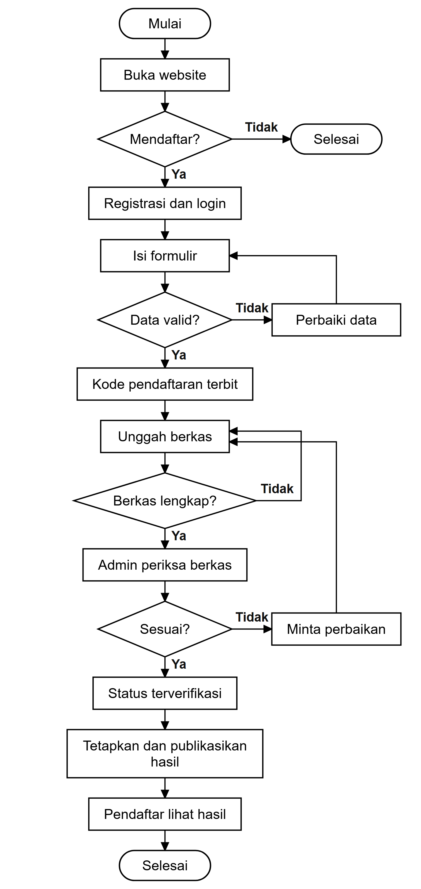
Gambar 3.1 Alur Sistem Usulan
Selama proses berlangsung, setiap pendaftaran memiliki status yang diperbarui secara otomatis oleh sistem berdasarkan tindakan pendaftar dan admin, dan setiap perubahan status dicatat pada riwayat status. Daftar status pendaftaran ditunjukkan pada Tabel 3.1.
Tabel 3.1 Status Pendaftaran
No | Status | Keterangan | Diperbarui Saat
1 | Draft | Formulir masih berupa draft, atau sudah dikirim tetapi berkas wajib belum lengkap. | Pendaftar menyimpan atau mengirim formulir
2 | Menunggu Verifikasi | Seluruh berkas wajib telah diunggah dan menunggu pemeriksaan panitia; formulir dan berkas terkunci. | Berkas wajib lengkap atau perbaikan dikirim
3 | Perlu Perbaikan | Panitia meminta perbaikan disertai catatan; berkas yang ditandai harus diunggah ulang. | Admin menekan Minta Perbaikan
4 | Terverifikasi | Data dan berkas dinyatakan sesuai; menunggu penetapan hasil seleksi. | Admin menekan Setujui dan Verifikasi
5 | Diterima | Calon siswa dinyatakan diterima; hasil terlihat oleh pendaftar setelah pengumuman dipublikasikan. | Admin menetapkan hasil seleksi
6 | Tidak Diterima | Calon siswa dinyatakan tidak diterima; hasil terlihat oleh pendaftar setelah pengumuman dipublikasikan. | Admin menetapkan hasil seleksi

Kebutuhan Sistem
Berdasarkan hasil analisis, kebutuhan sistem dikelompokkan menjadi kebutuhan fungsional dan kebutuhan nonfungsional. Kebutuhan fungsional ditunjukkan pada Tabel 3.2.
Tabel 3.2 Kebutuhan Fungsional Sistem
Kode | Kebutuhan Fungsional | Pengguna
KF-01 | Sistem menampilkan beranda yang memuat jadwal gelombang pendaftaran aktif, ekstrakurikuler, galeri kegiatan, dan ringkasan data sekolah. | Pengunjung
KF-02 | Sistem menampilkan profil sekolah (letak geografis, tonggak perjalanan, visi dan misi, prinsip pengembangan kurikulum, kepala sekolah, dan legalitas) serta unit pendidikan (murid dan pendidik, ekstrakurikuler, struktur kurikulum, dan alur pendaftaran). | Pengunjung
KF-03 | Sistem menampilkan fasilitas sekolah serta informasi kontak berupa alamat dan NPSN. | Pengunjung
KF-04 | Sistem menyediakan registrasi akun pendaftar dengan nama, email, nomor HP, dan kata sandi. | Pengunjung
KF-05 | Sistem menyediakan login dan logout, serta mengarahkan pengguna ke halaman sesuai perannya. | Pendaftar, Admin
KF-06 | Sistem menyediakan formulir data calon siswa dan orang tua atau wali yang dapat disimpan sebagai draft atau dikirim. | Pendaftar
KF-07 | Sistem memvalidasi isian formulir, mencegah NIK ganda pada tahun ajaran yang sama, dan menerbitkan kode pendaftaran saat formulir dikirim. | Pendaftar
KF-08 | Sistem menyediakan unggah berkas persyaratan (PDF, JPG, atau PNG maksimal 2 MB) dan menampilkan status pemeriksaan setiap berkas. | Pendaftar
KF-09 | Sistem menampilkan dashboard status, tahapan, jadwal, dan riwayat status pendaftaran, serta menyediakan unduhan bukti pendaftaran (PDF). | Pendaftar
KF-10 | Sistem memungkinkan pendaftar mengunggah ulang berkas yang diminta diperbaiki dan mengirim perbaikan. | Pendaftar
KF-11 | Sistem menampilkan pengumuman hasil seleksi setelah dipublikasikan oleh panitia. | Pendaftar
KF-12 | Sistem menampilkan daftar pendaftar pada gelombang aktif, mendukung pencarian dan filter status, serta ekspor data ke CSV. | Admin
KF-13 | Sistem memungkinkan admin memeriksa data dan berkas pendaftar, lalu menyetujui atau meminta perbaikan dengan catatan. | Admin
KF-14 | Sistem memungkinkan admin mengelola gelombang pendaftaran (jadwal, kuota, dan status aktif). | Admin
KF-15 | Sistem memungkinkan admin menetapkan hasil seleksi (Diterima atau Tidak Diterima), menampilkan peringatan bila melebihi kuota, dan mempublikasikan pengumuman. | Admin

Adapun kebutuhan nonfungsional sistem adalah sebagai berikut:
- Kemudahan akses, website dapat diakses melalui peramban (browser) pada komputer maupun perangkat seluler.
- Kemudahan penggunaan, tampilan sederhana dan mudah dipahami oleh calon siswa, orang tua, dan admin.
- Keamanan data, halaman pendaftar dan admin hanya dapat diakses setelah login sesuai perannya, kata sandi disimpan dalam bentuk terenkripsi (hash), setiap formulir dilindungi token CSRF, dan percobaan login dibatasi.
- Privasi berkas dan hasil, berkas persyaratan disimpan pada penyimpanan privat yang hanya dapat dibuka oleh pemilik dan admin, serta hasil seleksi tidak terlihat sebelum pengumuman dipublikasikan.
- Keterlacakan, setiap perubahan status pendaftaran dicatat beserta pelaku, waktu, dan keterangannya pada riwayat status.

Perancangan Basis Data
Basis data dirancang menggunakan MySQL untuk menyimpan data akun pengguna, data pendaftaran, gelombang beserta kuotanya, dan konten halaman website. Perancangan basis data digambarkan melalui entity relationship diagram (ERD), logical record structure (LRS), dan struktur tabel (Fatharani dkk., 2025).

Entity Relationship Diagram (ERD)
ERD menggambarkan entitas, atribut, dan hubungan antar entitas dalam sistem. Entitas yang digunakan adalah users, gelombang, jenjang, pendaftaran, jenis_berkas, berkas, riwayat_status, dan pengumuman, sebagaimana ditunjukkan pada Gambar 3.2. Pada gambar tersebut persegi menunjukkan entitas, elips menunjukkan atribut (atribut kunci utama diberi garis bawah), dan belah ketupat menunjukkan relasi. Hubungan antar entitas adalah sebagai berikut:
- Satu akun (users) dapat mendaftarkan banyak pendaftaran, sedangkan setiap pendaftaran dimiliki oleh satu akun (satu ke banyak).
- Satu gelombang menerima banyak pendaftaran (satu ke banyak) dan memiliki paling banyak satu pengumuman (satu ke satu).
- Satu jenjang dipilih oleh banyak pendaftaran (satu ke banyak).
- Gelombang dan jenjang berhubungan banyak ke banyak melalui relasi memiliki dengan atribut kuota; relasi ini menjadi tabel kuota_jenjang pada LRS.
- Satu pendaftaran melampirkan banyak berkas, dan setiap berkas berjenis satu jenis berkas (satu ke banyak).
- Satu pendaftaran dicatat dalam banyak riwayat status, dan setiap perubahan status dilakukan oleh satu akun (satu ke banyak).
Tabel profil_yayasan, fasilitas, dan galeri merupakan tabel konten halaman publik yang berdiri sendiri dan tidak memiliki relasi dengan tabel lain sehingga tidak digambarkan pada ERD.
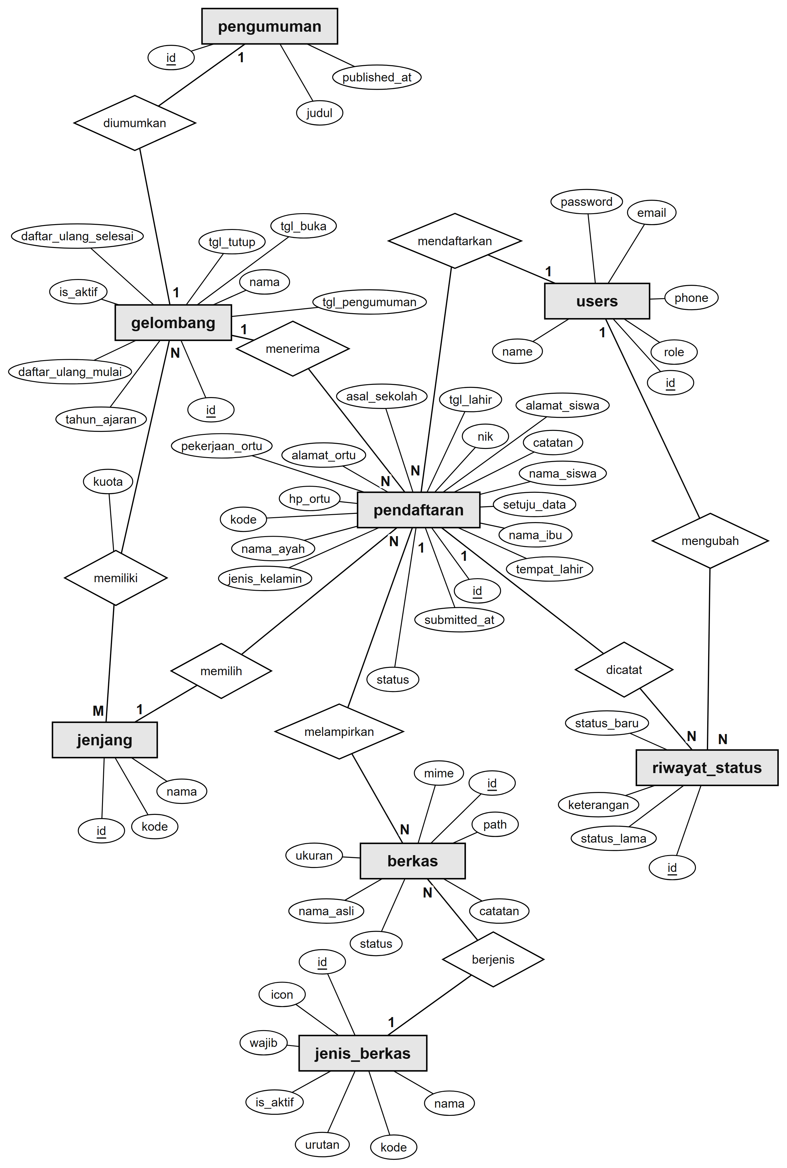
Gambar 3.2 Entity Relationship Diagram (ERD)

Logical Record Structure (LRS)
LRS merupakan hasil transformasi ERD ke dalam bentuk tabel-tabel beserta kunci utama (primary key, PK) dan kunci tamu (foreign key, FK). Pada hubungan satu ke banyak, kunci utama tabel induk ditempatkan sebagai kunci tamu pada tabel anak, sedangkan hubungan banyak ke banyak menghasilkan tabel baru, yaitu kuota_jenjang. Hasil transformasi ditunjukkan pada Gambar 3.3; atribut kunci utama diberi garis bawah, kunci tamu diawali tanda #, dan garis relasi diberi kardinalitas 1 atau N. Tabel konten halaman publik berdiri sendiri tanpa kunci tamu.
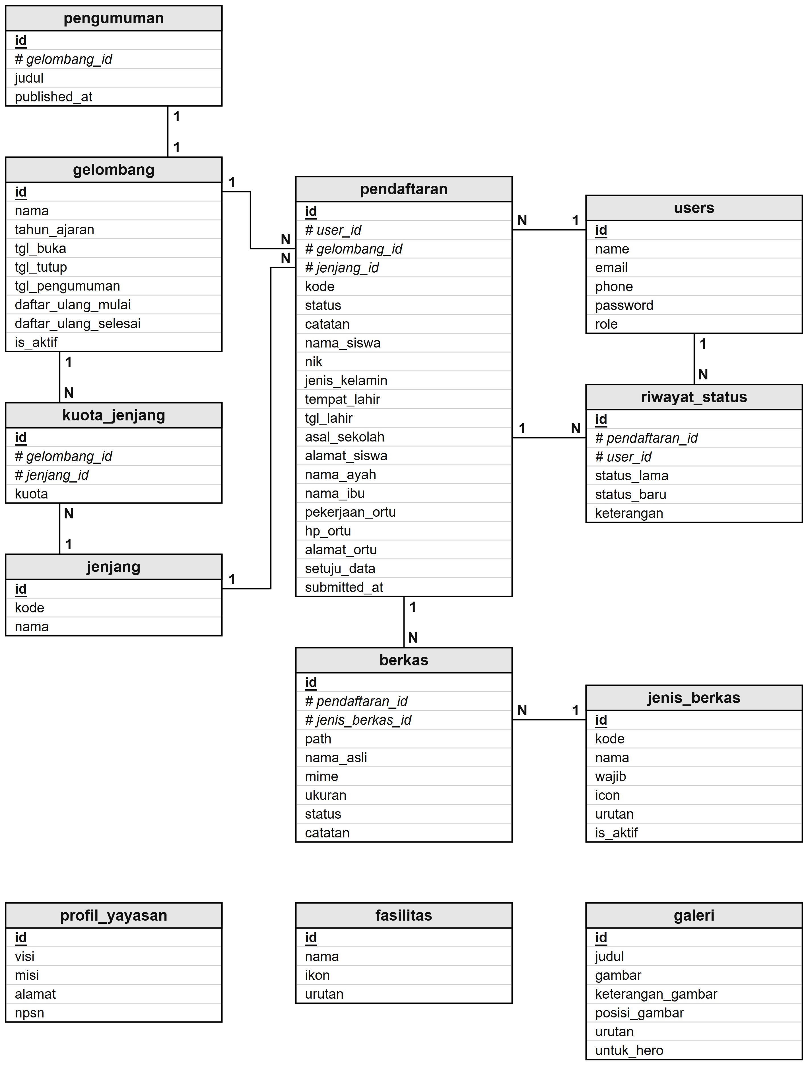
Gambar 3.3 Logical Record Structure (LRS)

Struktur Basis Data
Struktur basis data menjelaskan setiap tabel beserta nama field, tipe data, ukuran, dan keterangannya. Basis data terdiri atas 12 tabel sebagaimana ditunjukkan pada Tabel 3.3 sampai Tabel 3.14. Field yang digambarkan adalah field yang digunakan oleh aplikasi; kolom waktu pembuatan dan pembaruan (created_at dan updated_at) pada setiap tabel tidak ditampilkan. Basis data juga memuat tabel berita dan agenda yang telah disiapkan untuk pengembangan berikutnya dan belum digunakan oleh website.
Tabel 3.3 Struktur Tabel users
No | Nama Field | Tipe Data | Ukuran | Keterangan
1 | id | BIGINT | 20 | Primary key, auto increment
2 | name | VARCHAR | 255 | Nama lengkap pengguna (orang tua atau wali, dan admin)
3 | email | VARCHAR | 255 | Alamat email untuk login (unik)
4 | phone | VARCHAR | 20 | Nomor HP untuk login (unik)
5 | password | VARCHAR | 255 | Kata sandi terenkripsi (hash)
6 | role | VARCHAR | 20 | Peran pengguna: pendaftar atau admin

Tabel 3.4 Struktur Tabel gelombang
No | Nama Field | Tipe Data | Ukuran | Keterangan
1 | id | BIGINT | 20 | Primary key, auto increment
2 | nama | VARCHAR | 60 | Nama gelombang, misalnya Gelombang 1
3 | tahun_ajaran | VARCHAR | 9 | Tahun ajaran, misalnya 2026/2027
4 | tgl_buka | DATE | - | Tanggal pendaftaran dibuka
5 | tgl_tutup | DATE | - | Tanggal pendaftaran ditutup
6 | tgl_pengumuman | DATE | - | Tanggal pengumuman hasil seleksi
7 | daftar_ulang_mulai | DATE | - | Tanggal mulai daftar ulang (boleh kosong)
8 | daftar_ulang_selesai | DATE | - | Tanggal akhir daftar ulang (boleh kosong)
9 | is_aktif | TINYINT | 1 | Penanda gelombang aktif (hanya satu gelombang yang aktif)

Tabel 3.5 Struktur Tabel jenjang
No | Nama Field | Tipe Data | Ukuran | Keterangan
1 | id | BIGINT | 20 | Primary key, auto increment
2 | kode | VARCHAR | 10 | Kode jenjang, yaitu SMP (unik)
3 | nama | VARCHAR | 60 | Nama jenjang

Tabel 3.6 Struktur Tabel kuota_jenjang
No | Nama Field | Tipe Data | Ukuran | Keterangan
1 | id | BIGINT | 20 | Primary key, auto increment
2 | gelombang_id | BIGINT | 20 | Foreign key ke gelombang
3 | jenjang_id | BIGINT | 20 | Foreign key ke jenjang
4 | kuota | SMALLINT | 5 | Jumlah kuota penerimaan (unik per gelombang dan jenjang)

Tabel 3.7 Struktur Tabel jenis_berkas
No | Nama Field | Tipe Data | Ukuran | Keterangan
1 | id | BIGINT | 20 | Primary key, auto increment
2 | kode | VARCHAR | 20 | Kode jenis berkas: akta, kk, foto, rapor, atau sehat (unik)
3 | nama | VARCHAR | 80 | Nama jenis berkas
4 | wajib | TINYINT | 1 | Penanda berkas wajib
5 | icon | VARCHAR | 40 | Ikon yang ditampilkan pada halaman unggah berkas
6 | urutan | TINYINT | 3 | Urutan tampil
7 | is_aktif | TINYINT | 1 | Penanda jenis berkas aktif

Tabel 3.8 Struktur Tabel pendaftaran
No | Nama Field | Tipe Data | Ukuran | Keterangan
1 | id | BIGINT | 20 | Primary key, auto increment
2 | user_id | BIGINT | 20 | Foreign key ke users (pemilik akun)
3 | gelombang_id | BIGINT | 20 | Foreign key ke gelombang
4 | jenjang_id | BIGINT | 20 | Foreign key ke jenjang
5 | kode | VARCHAR | 20 | Kode pendaftaran (unik), terbit saat formulir dikirim
6 | status | VARCHAR | 20 | Status: draft, menunggu, perbaikan, terverifikasi, diterima, atau ditolak
7 | catatan | TEXT | - | Catatan perbaikan dari panitia
8 | nama_siswa | VARCHAR | 100 | Nama lengkap calon siswa
9 | nik | VARCHAR | 16 | Nomor induk kependudukan calon siswa
10 | jenis_kelamin | CHAR | 1 | L atau P
11 | tempat_lahir | VARCHAR | 60 | Tempat lahir
12 | tgl_lahir | DATE | - | Tanggal lahir
13 | asal_sekolah | VARCHAR | 100 | Nama sekolah asal (SD/MI)
14 | alamat_siswa | TEXT | - | Alamat lengkap calon siswa
15 | nama_ayah | VARCHAR | 100 | Nama ayah
16 | nama_ibu | VARCHAR | 100 | Nama ibu
17 | pekerjaan_ortu | VARCHAR | 80 | Pekerjaan orang tua
18 | hp_ortu | VARCHAR | 20 | Nomor HP atau WhatsApp orang tua atau wali
19 | alamat_ortu | TEXT | - | Alamat orang tua atau wali
20 | setuju_data | TINYINT | 1 | Persetujuan penggunaan data
21 | submitted_at | TIMESTAMP | - | Waktu formulir dikirim (kosong bila masih draft)

Tabel 3.9 Struktur Tabel berkas
No | Nama Field | Tipe Data | Ukuran | Keterangan
1 | id | BIGINT | 20 | Primary key, auto increment
2 | pendaftaran_id | BIGINT | 20 | Foreign key ke pendaftaran
3 | jenis_berkas_id | BIGINT | 20 | Foreign key ke jenis_berkas
4 | path | VARCHAR | 255 | Lokasi berkas pada penyimpanan privat
5 | nama_asli | VARCHAR | 255 | Nama berkas asli yang diunggah
6 | mime | VARCHAR | 60 | Jenis berkas (MIME)
7 | ukuran | INT | 10 | Ukuran berkas dalam byte
8 | status | VARCHAR | 12 | Status berkas: menunggu, valid, atau ditolak
9 | catatan | VARCHAR | 255 | Catatan pemeriksaan berkas

Tabel 3.10 Struktur Tabel riwayat_status
No | Nama Field | Tipe Data | Ukuran | Keterangan
1 | id | BIGINT | 20 | Primary key, auto increment
2 | pendaftaran_id | BIGINT | 20 | Foreign key ke pendaftaran
3 | user_id | BIGINT | 20 | Foreign key ke users (pelaku perubahan), boleh kosong
4 | status_lama | VARCHAR | 20 | Status sebelum perubahan
5 | status_baru | VARCHAR | 20 | Status setelah perubahan
6 | keterangan | VARCHAR | 255 | Keterangan perubahan status

Tabel 3.11 Struktur Tabel pengumuman
No | Nama Field | Tipe Data | Ukuran | Keterangan
1 | id | BIGINT | 20 | Primary key, auto increment
2 | gelombang_id | BIGINT | 20 | Foreign key ke gelombang (unik)
3 | judul | VARCHAR | 150 | Judul pengumuman
4 | published_at | TIMESTAMP | - | Waktu publikasi; kosong berarti belum diumumkan

Tabel 3.12 Struktur Tabel profil_yayasan
No | Nama Field | Tipe Data | Ukuran | Keterangan
1 | id | BIGINT | 20 | Primary key, auto increment
2 | visi | TEXT | - | Visi sekolah
3 | misi | TEXT | - | Misi sekolah (satu butir per baris)
4 | alamat | VARCHAR | 255 | Alamat sekolah
5 | npsn | VARCHAR | 20 | Nomor Pokok Sekolah Nasional (NPSN)

Tabel 3.13 Struktur Tabel fasilitas
No | Nama Field | Tipe Data | Ukuran | Keterangan
1 | id | BIGINT | 20 | Primary key, auto increment
2 | nama | VARCHAR | 100 | Nama fasilitas
3 | ikon | VARCHAR | 40 | Ikon yang ditampilkan
4 | urutan | TINYINT | 3 | Urutan tampil

Tabel 3.14 Struktur Tabel galeri
No | Nama Field | Tipe Data | Ukuran | Keterangan
1 | id | BIGINT | 20 | Primary key, auto increment
2 | judul | VARCHAR | 120 | Judul foto
3 | gambar | VARCHAR | 255 | Nama berkas foto
4 | keterangan_gambar | VARCHAR | 255 | Keterangan foto
5 | posisi_gambar | VARCHAR | 20 | Posisi pemotongan foto pada tampilan
6 | urutan | TINYINT | 3 | Urutan tampil
7 | untuk_hero | TINYINT | 1 | Penanda foto dipakai sebagai latar beranda

Perancangan Model UML
Perancangan model sistem menggunakan Unified Modeling Language (UML) yang terdiri atas use case diagram, activity diagram, dan class diagram (Setiana & Muliasari, 2024).

Use Case Diagram
Use case diagram menggambarkan interaksi antara aktor dengan sistem. Use case diagram ditunjukkan pada Gambar 3.4, sedangkan aktor yang terlibat dijelaskan pada Tabel 3.15.
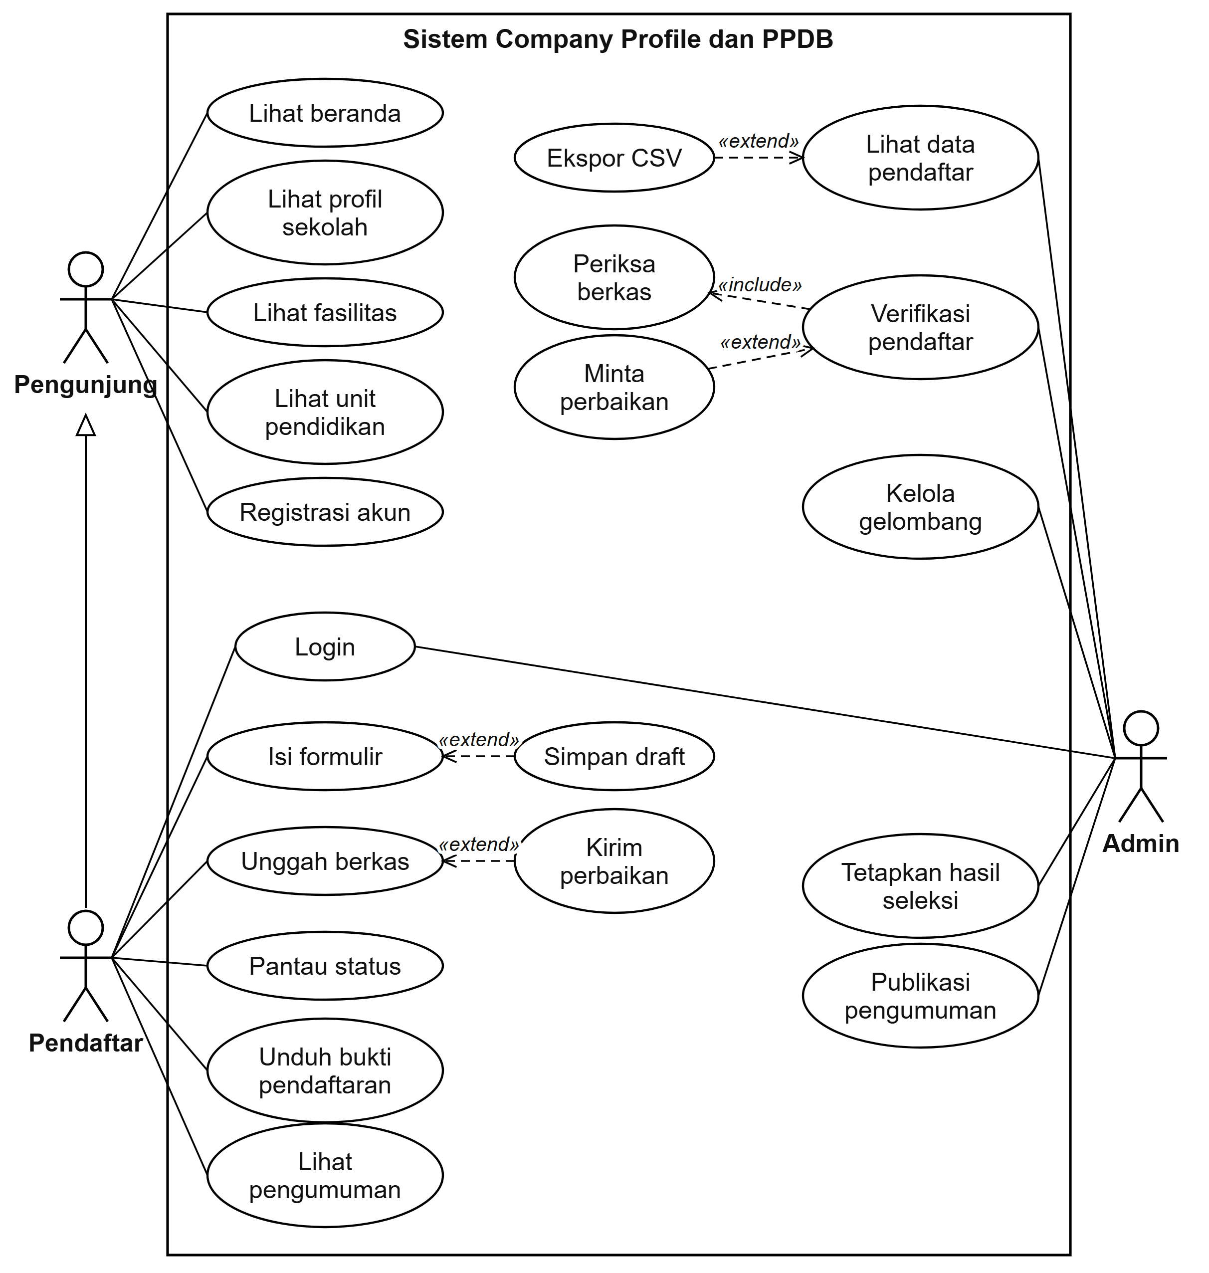
Gambar 3.4 Use Case Diagram
Tabel 3.15 Deskripsi Aktor
No | Aktor | Deskripsi
1 | Pengunjung | Masyarakat umum yang mengakses website untuk memperoleh informasi mengenai yayasan dan sekolah, serta dapat membuat akun pendaftaran.
2 | Pendaftar (Calon Siswa / Orang Tua) | Orang tua atau wali yang telah memiliki akun dan melakukan login untuk mengisi formulir, mengunggah berkas, memantau status, dan melihat pengumuman. Aktor ini mewarisi seluruh akses pengunjung.
3 | Admin (Panitia PPDB) | Pihak yang ditunjuk yayasan untuk mengelola gelombang pendaftaran, memeriksa data dan berkas pendaftar, menetapkan hasil seleksi, dan mempublikasikan pengumuman setelah melakukan login.

Skenario use case utama ditunjukkan pada Tabel 3.16 untuk pengisian formulir pendaftaran, Tabel 3.17 untuk unggah berkas persyaratan, Tabel 3.18 untuk verifikasi pendaftar oleh admin, dan Tabel 3.19 untuk penetapan dan publikasi hasil seleksi.
Tabel 3.16 Skenario Use Case Mengisi Formulir Pendaftaran
Keterangan | Aksi Aktor | Respon Sistem
Nama use case  Aktor  Prakondisi | Mengisi Formulir Pendaftaran  Pendaftar  Pendaftar telah login dan gelombang pendaftaran sedang dibuka.
Skenario normal | 1. Memilih menu Form Data.  3. Mengisi data calon siswa serta data orang tua atau wali.  4. Mencentang pernyataan persetujuan, lalu menekan Kirim Formulir. | 2. Menampilkan formulir pendaftaran.  5. Memvalidasi isian dan memeriksa NIK pada tahun ajaran yang sama.  6. Menyimpan data, menerbitkan kode pendaftaran, dan mengarahkan pendaftar ke halaman Upload Berkas.
Skenario alternatif | Menekan Simpan Draft.  Mengirim formulir dengan isian tidak valid atau NIK yang sudah terdaftar. | Menyimpan isian tanpa kode pendaftaran; formulir dapat dilanjutkan kembali.  Menampilkan pesan kesalahan pada isian terkait dan kembali ke formulir.
Pascakondisi | Data pendaftaran tersimpan; kode pendaftaran terbit setelah formulir dikirim.

Tabel 3.17 Skenario Use Case Mengunggah Berkas Persyaratan
Keterangan | Aksi Aktor | Respon Sistem
Nama use case  Aktor  Prakondisi | Mengunggah Berkas Persyaratan  Pendaftar  Formulir telah dikirim dan status pendaftaran adalah Draft atau Perlu Perbaikan.
Skenario normal | 1. Memilih menu Upload Berkas.  3. Memilih berkas pada jenis persyaratan, lalu mengunggahnya. | 2. Menampilkan daftar jenis berkas beserta status masing-masing.  4. Memvalidasi format (PDF, JPG, PNG) dan ukuran (maksimal 2 MB), lalu menyimpan berkas pada penyimpanan privat.  5. Mengubah status pendaftaran menjadi Menunggu Verifikasi apabila seluruh berkas wajib telah lengkap.
Skenario alternatif | Mengunggah berkas dengan format atau ukuran yang tidak sesuai.  Menekan Kirim Perbaikan untuk Diperiksa setelah berkas yang ditolak diganti. | Menolak berkas dan menampilkan pesan kesalahan.  Mengubah status pendaftaran menjadi Menunggu Verifikasi.
Pascakondisi | Berkas tersimpan dengan status Menunggu Diperiksa; status pendaftaran menjadi Menunggu Verifikasi bila berkas wajib lengkap.

Tabel 3.18 Skenario Use Case Memverifikasi Pendaftar
Keterangan | Aksi Aktor | Respon Sistem
Nama use case  Aktor  Prakondisi | Memverifikasi Pendaftar  Admin  Admin telah login dan terdapat pendaftar berstatus Menunggu Verifikasi.
Skenario normal | 1. Memilih menu Pendaftar.  3. Menekan Periksa pada pendaftar, lalu memeriksa data dan berkas.  4. Menekan Setujui dan Verifikasi. | 2. Menampilkan daftar pendaftar gelombang aktif.  5. Mengubah status seluruh berkas menjadi valid dan status pendaftar menjadi Terverifikasi, serta mencatat riwayat status.  6. Menampilkan daftar pendaftar yang telah diperbarui.
Skenario alternatif | Menekan Minta Perbaikan, memilih berkas yang perlu diulang, dan menulis catatan.  Mencari pendaftar berdasarkan nama, kode, atau wali. | Menandai berkas terpilih sebagai ditolak, mengubah status menjadi Perlu Perbaikan, dan mencatat riwayat status.  Menampilkan hasil pencarian.
Pascakondisi | Status pendaftar dan riwayat status tersimpan pada basis data.

Tabel 3.19 Skenario Use Case Menetapkan dan Mempublikasikan Hasil Seleksi
Keterangan | Aksi Aktor | Respon Sistem
Nama use case  Aktor  Prakondisi | Menetapkan dan Mempublikasikan Hasil Seleksi  Admin  Admin telah login dan terdapat pendaftar berstatus Terverifikasi.
Skenario normal | 1. Memilih menu Hasil Seleksi.  3. Memilih hasil Diterima atau Tidak Diterima untuk setiap pendaftar, lalu menekan Simpan Hasil.  5. Menekan Publikasikan Pengumuman dan mengonfirmasi. | 2. Menampilkan pendaftar terverifikasi beserta kuota dan sisa kursi.  4. Menyimpan hasil, mencatat riwayat status, dan menampilkan peringatan apabila jumlah Diterima melebihi kuota.  6. Menyimpan waktu publikasi sehingga hasil dapat dilihat pendaftar.
Skenario alternatif | Menekan Publikasikan Pengumuman saat masih ada pendaftar terverifikasi yang belum ditetapkan hasilnya. | Menolak publikasi dan menampilkan pesan agar hasil ditetapkan terlebih dahulu.
Pascakondisi | Pengumuman terbit; hasil dapat dilihat pendaftar dan tidak dapat diubah lagi.

Activity Diagram
Activity diagram menggambarkan alur aktivitas pada proses utama sistem. Alur pendaftaran siswa baru oleh pendaftar ditunjukkan pada Gambar 3.5, sedangkan alur login dan verifikasi pendaftar oleh admin ditunjukkan pada Gambar 3.6.
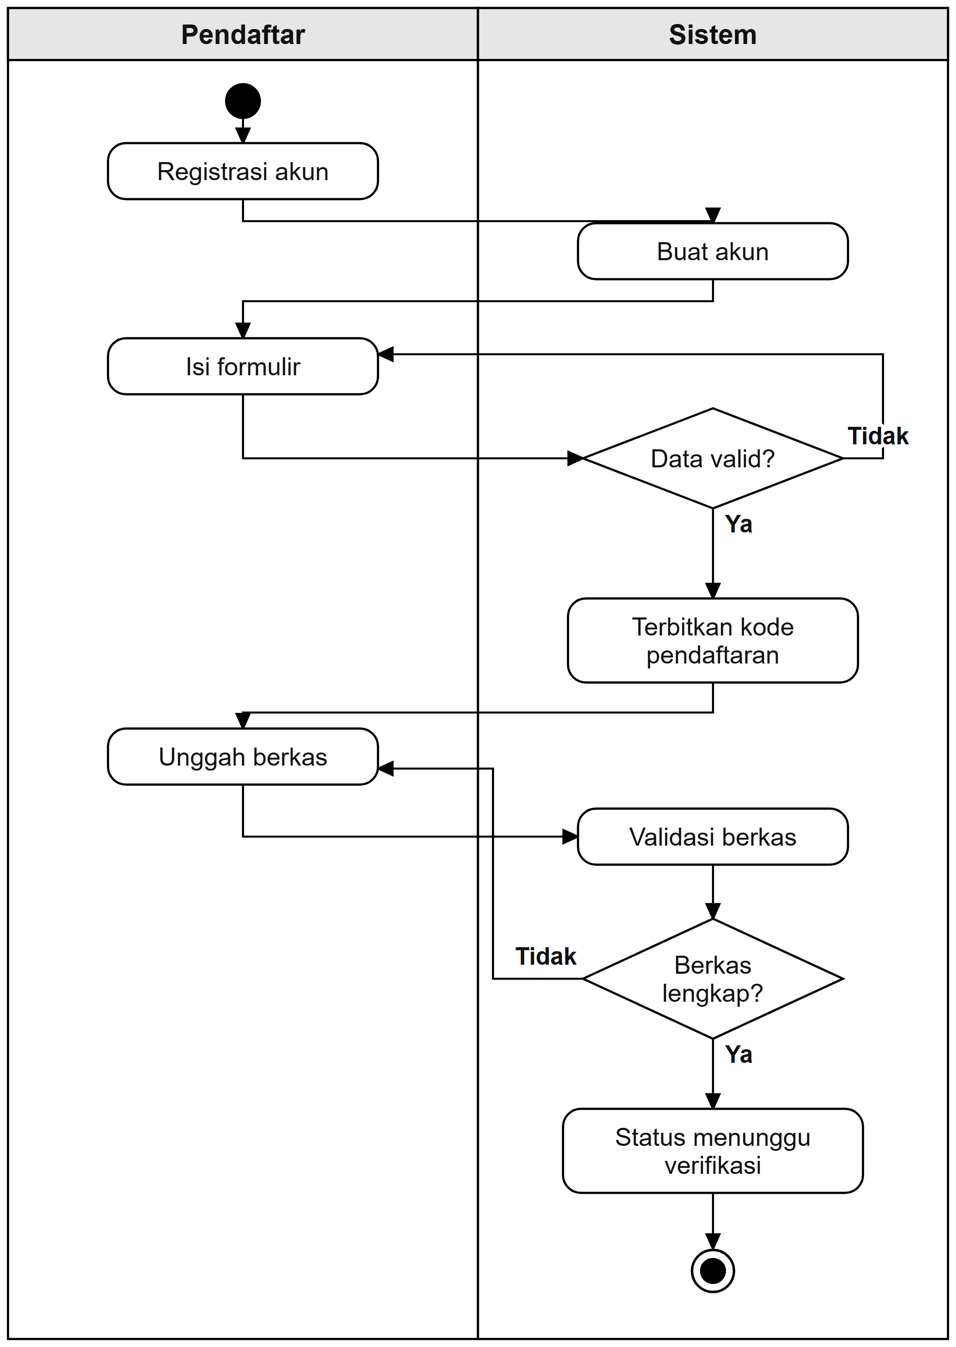
Gambar 3.5 Activity Diagram Pendaftaran Siswa Baru
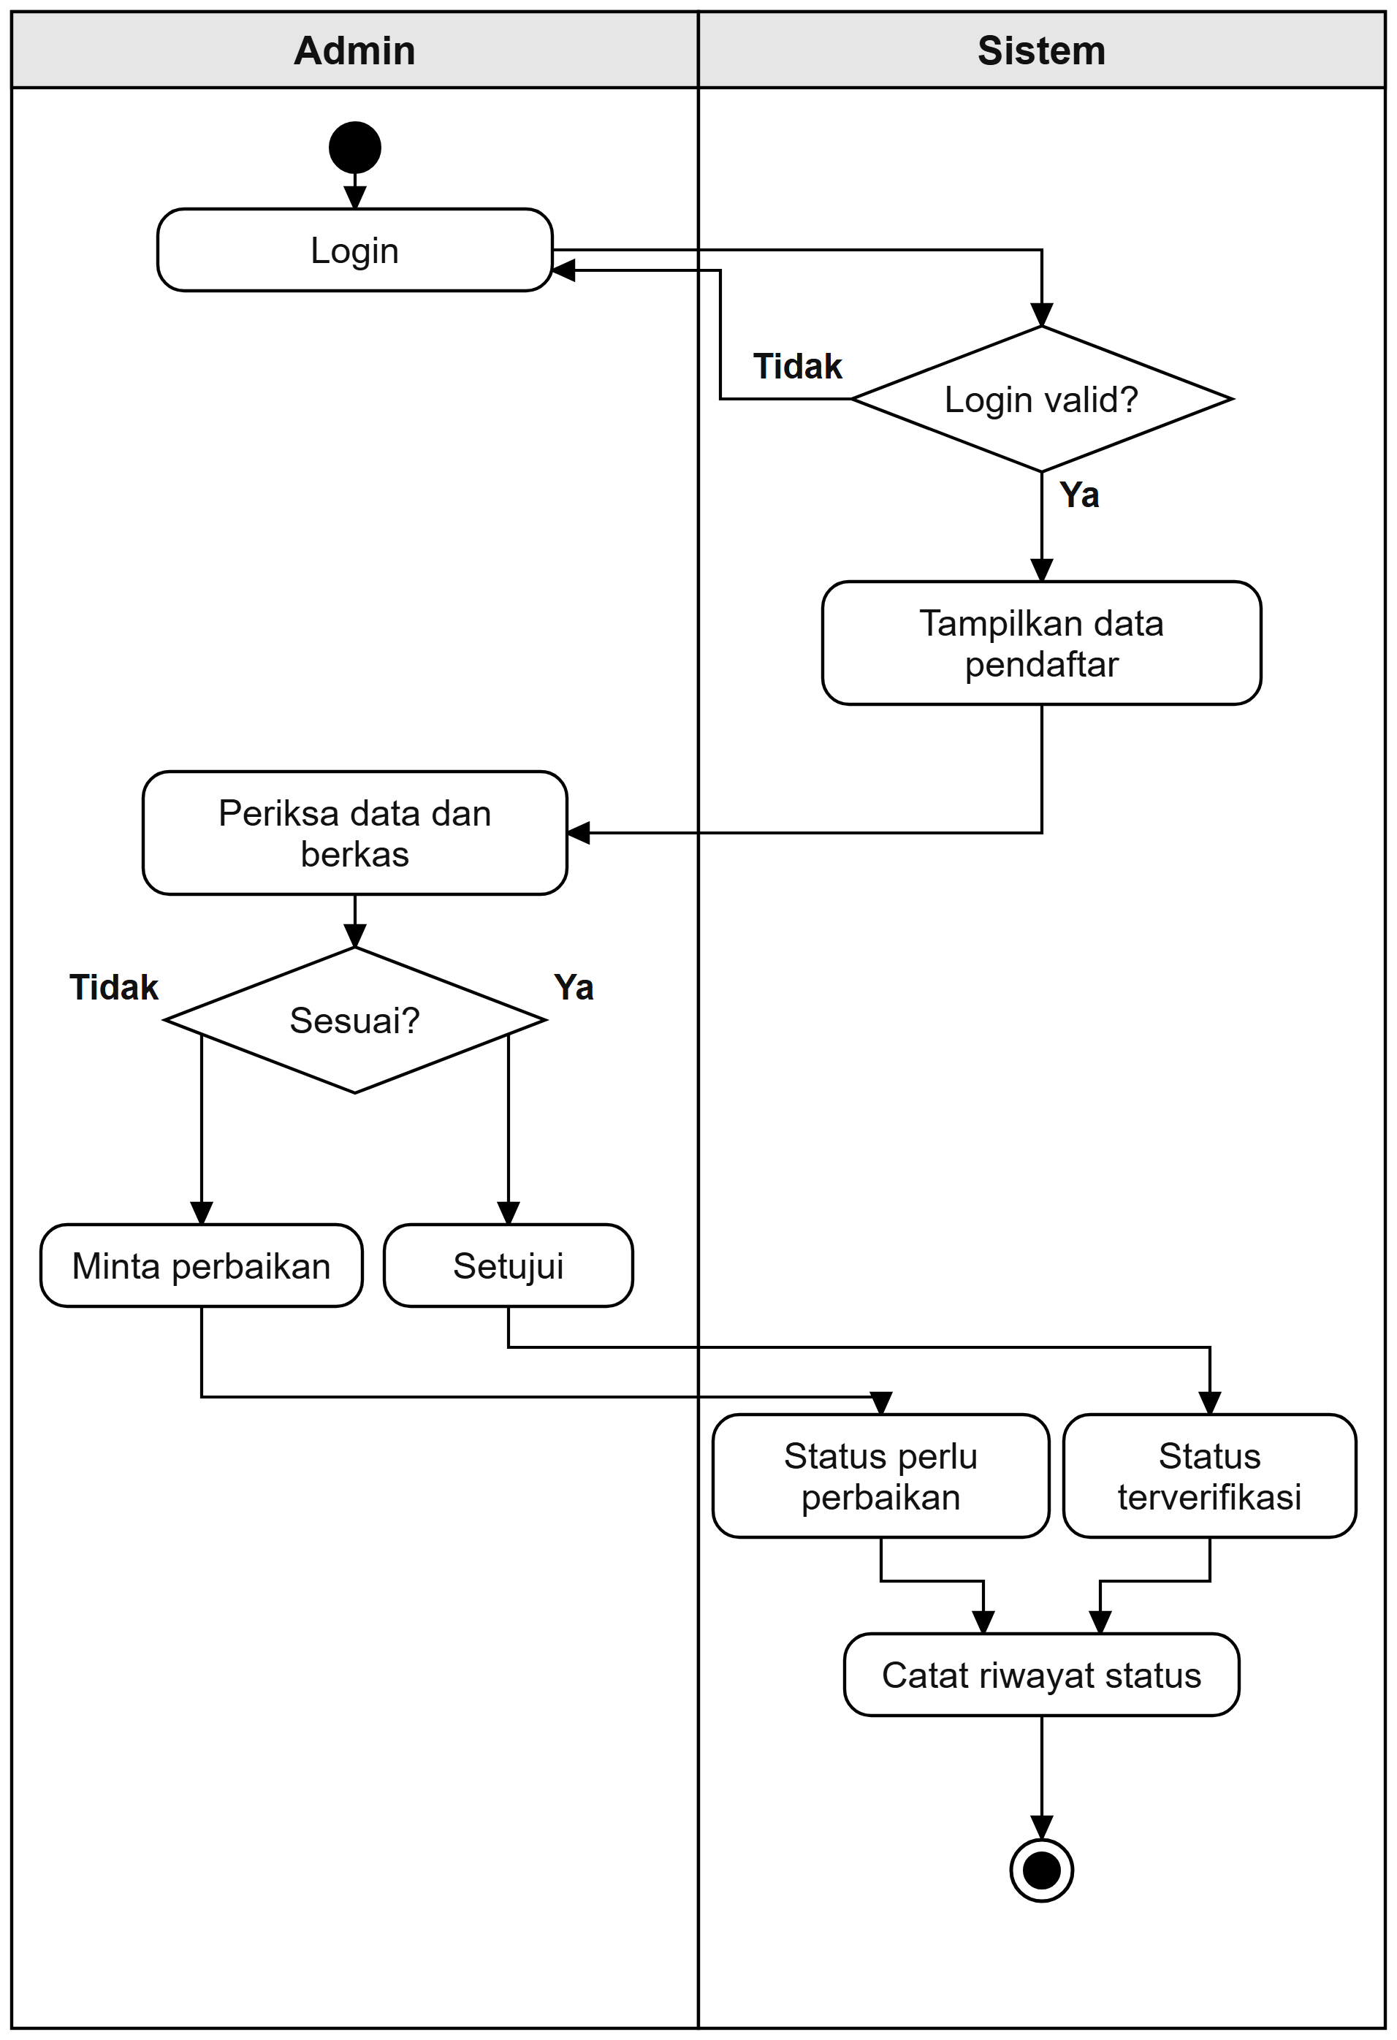
Gambar 3.6 Activity Diagram Login dan Verifikasi Pendaftar oleh Admin

Class Diagram
Class diagram menggambarkan struktur kelas beserta atribut, operasi, dan hubungan antar kelas. Kelas entitas yang berhubungan dengan proses pendaftaran ditunjukkan pada Gambar 3.7. Kelas-kelas tersebut dibuat berdasarkan model Eloquent pada Laravel sehingga atributnya sesuai dengan tabel pada basis data; atribut kunci tamu tidak ditampilkan karena sudah diwakili oleh garis asosiasi beserta multiplisitasnya.
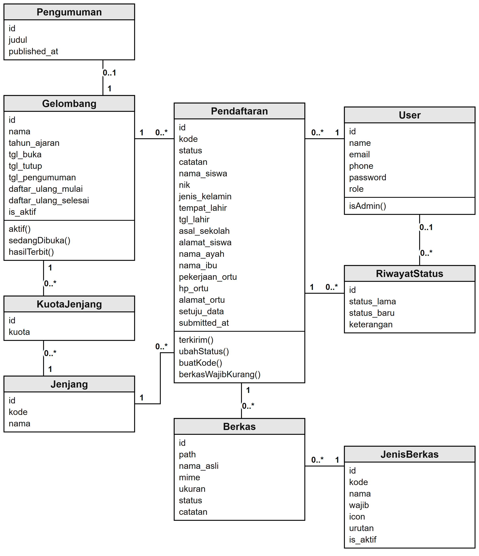
Gambar 3.7 Class Diagram Entitas Pendaftaran
Kelas pengendali (controller) dan kelas pendukungnya ditunjukkan pada Gambar 3.8. AuthController menangani registrasi, login, dan logout; PublikController menyajikan halaman publik; PendaftarController menangani formulir, berkas, bukti pendaftaran, dan pengumuman bagi pendaftar; AdminController menangani data pendaftar, gelombang, dan hasil seleksi; sedangkan EnsureRole membatasi akses berdasarkan peran pengguna. Anak panah putus-putus menunjukkan bahwa suatu kelas menggunakan kelas pada paket yang dituju.
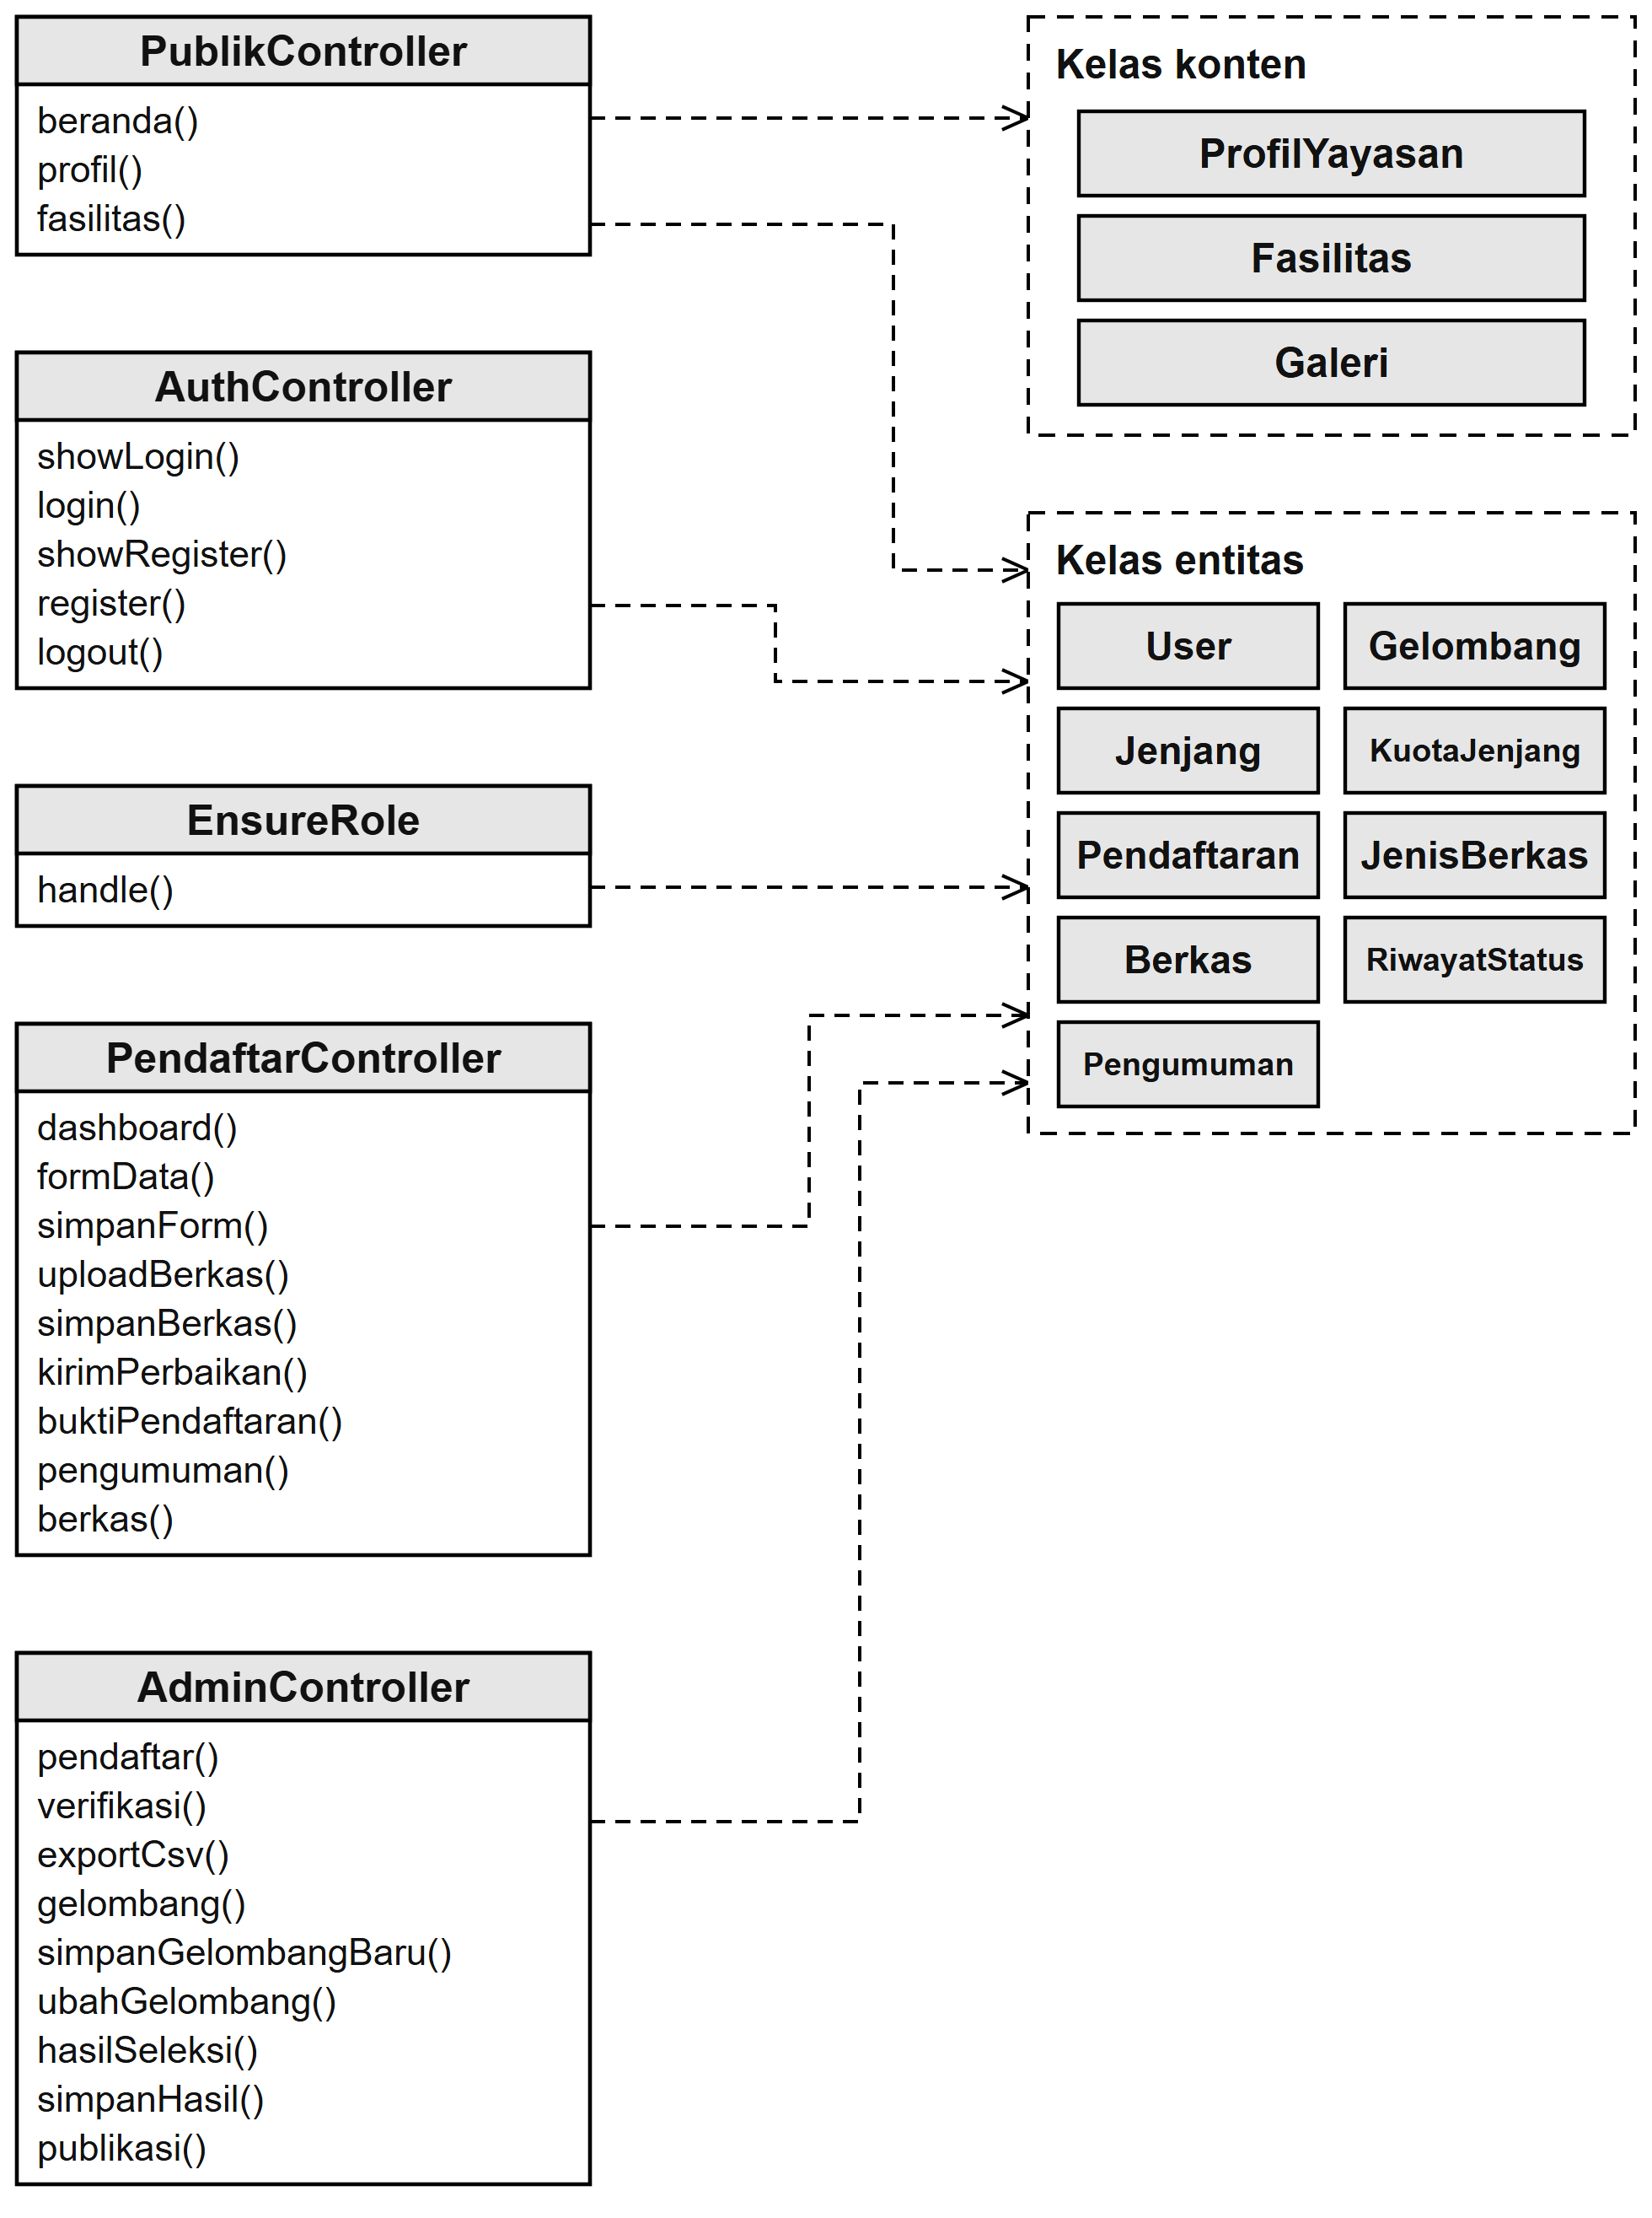
Gambar 3.8 Class Diagram Pengendali dan Kelas Pendukung

Perancangan Antarmuka Pengguna
Perancangan antarmuka (user interface) dibuat dalam bentuk rancangan kasar (wireframe) untuk menentukan tata letak elemen sebelum diimplementasikan. Antarmuka dibagi menjadi halaman pengunjung, portal pendaftar, dan panel admin. Portal pendaftar dan panel admin memiliki menu navigasi tersendiri, sedangkan halaman login digunakan bersama oleh pendaftar dan admin.
Halaman beranda menjadi pintu masuk website dan memuat menu navigasi, tombol Daftar PPDB Online, keterangan gelombang pendaftaran yang sedang dibuka beserta jadwalnya, ringkasan data sekolah, ekstrakurikuler, program unggulan, galeri kegiatan, serta informasi kontak pada bagian bawah halaman seperti ditunjukkan pada Gambar 3.9.
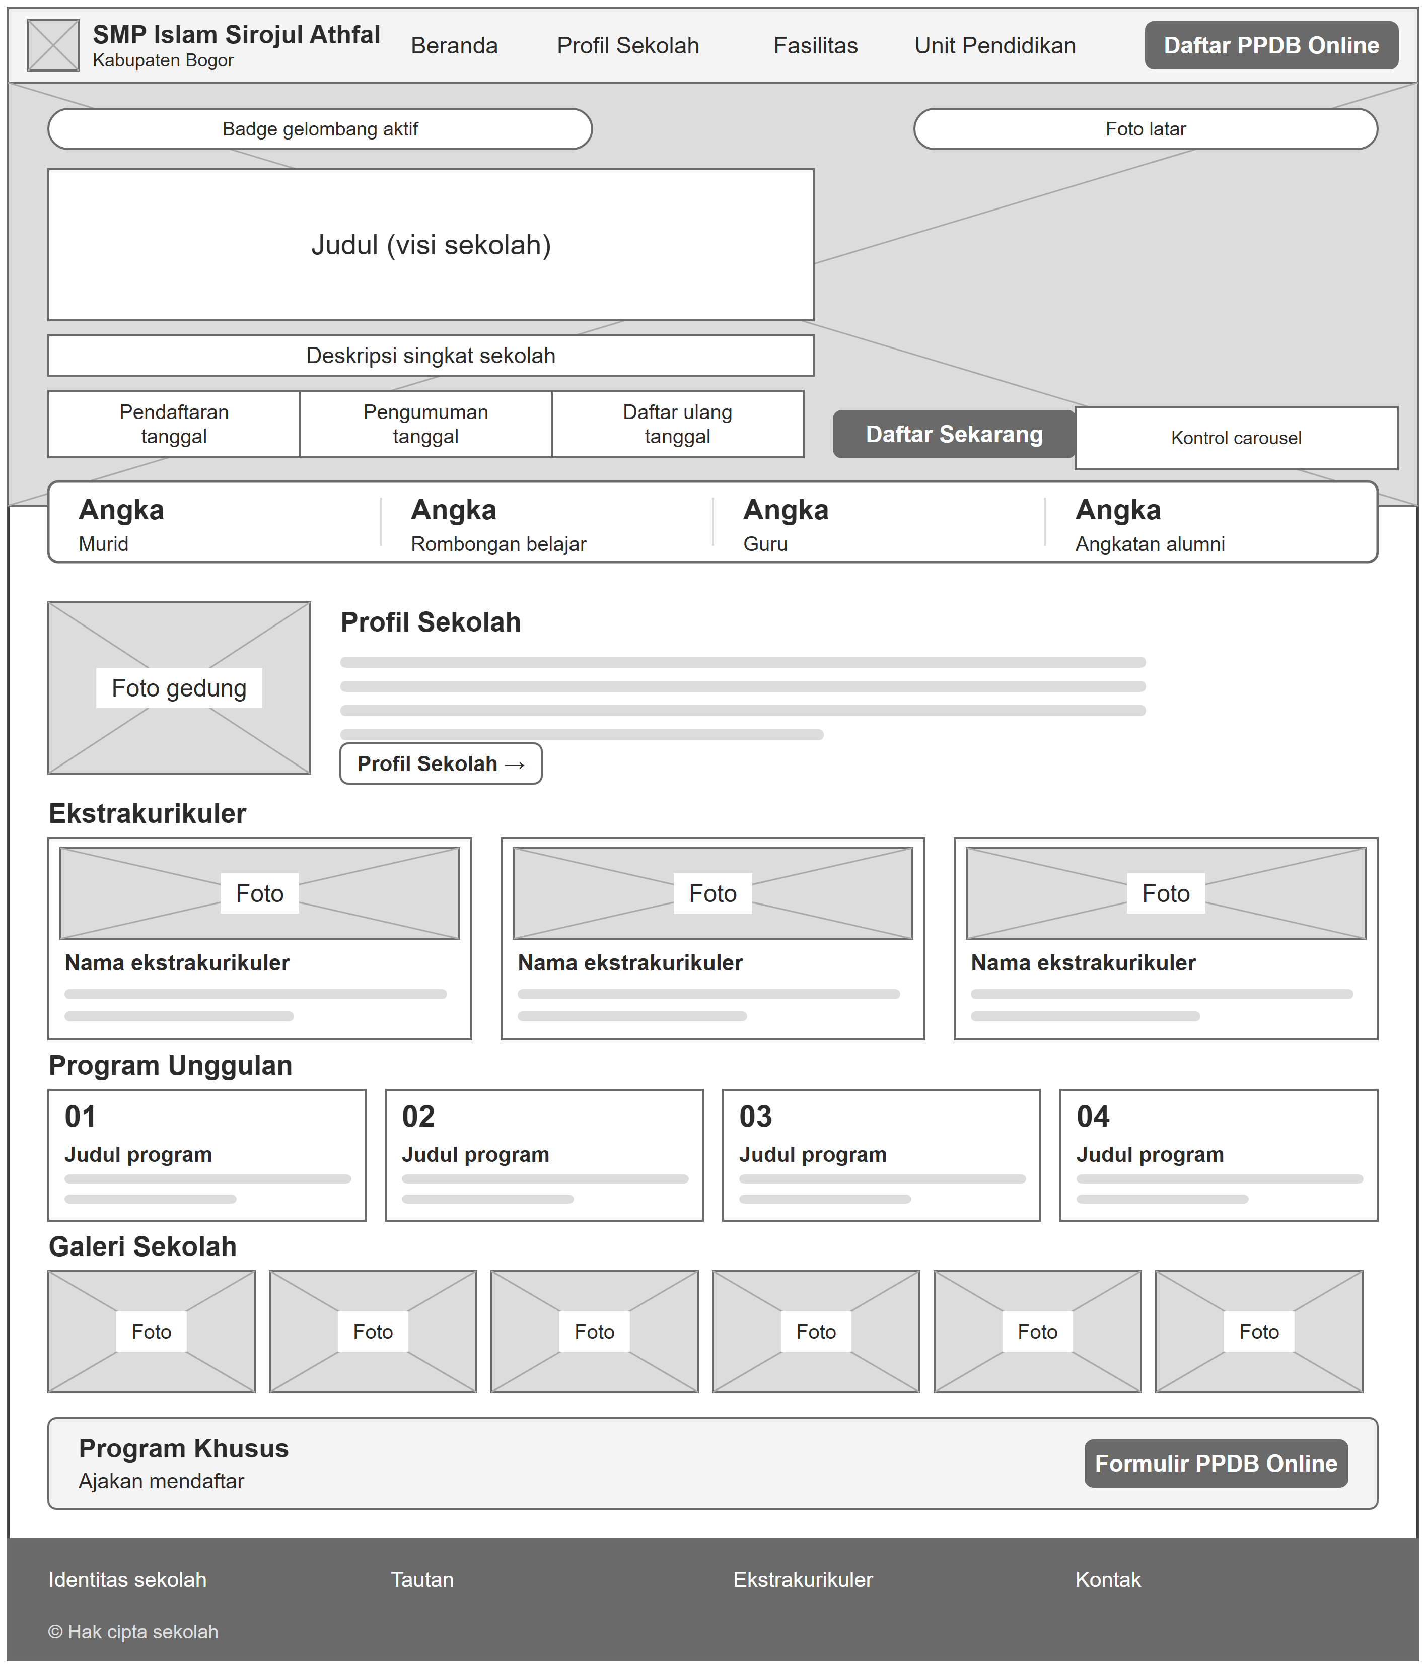
Gambar 3.9 Rancangan Halaman Beranda
Halaman formulir pendaftaran berada pada portal pendaftar dan dibagi menjadi data calon siswa serta data orang tua atau wali, disertai pernyataan persetujuan dan tombol Simpan Draft serta Kirim Formulir, seperti ditunjukkan pada Gambar 3.10. Berkas persyaratan diunggah pada menu Upload Berkas.
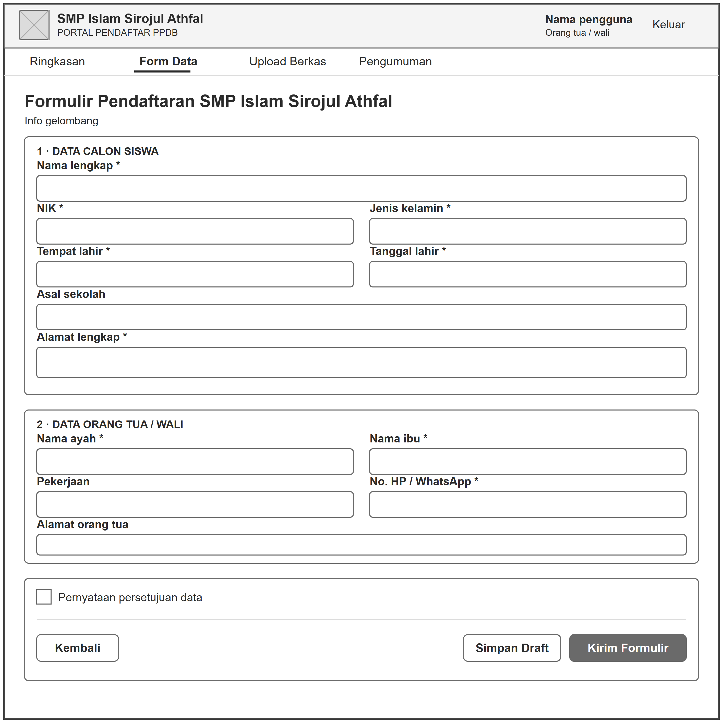
Gambar 3.10 Rancangan Halaman Formulir Pendaftaran
Halaman login berisi kolom email atau nomor HP dan kata sandi seperti ditunjukkan pada Gambar 3.11. Setelah berhasil login, pendaftar diarahkan ke dashboard pendaftar, sedangkan admin diarahkan ke halaman Data Pendaftar yang memuat ringkasan jumlah pendaftar per status dan tabel data pendaftar seperti ditunjukkan pada Gambar 3.12.
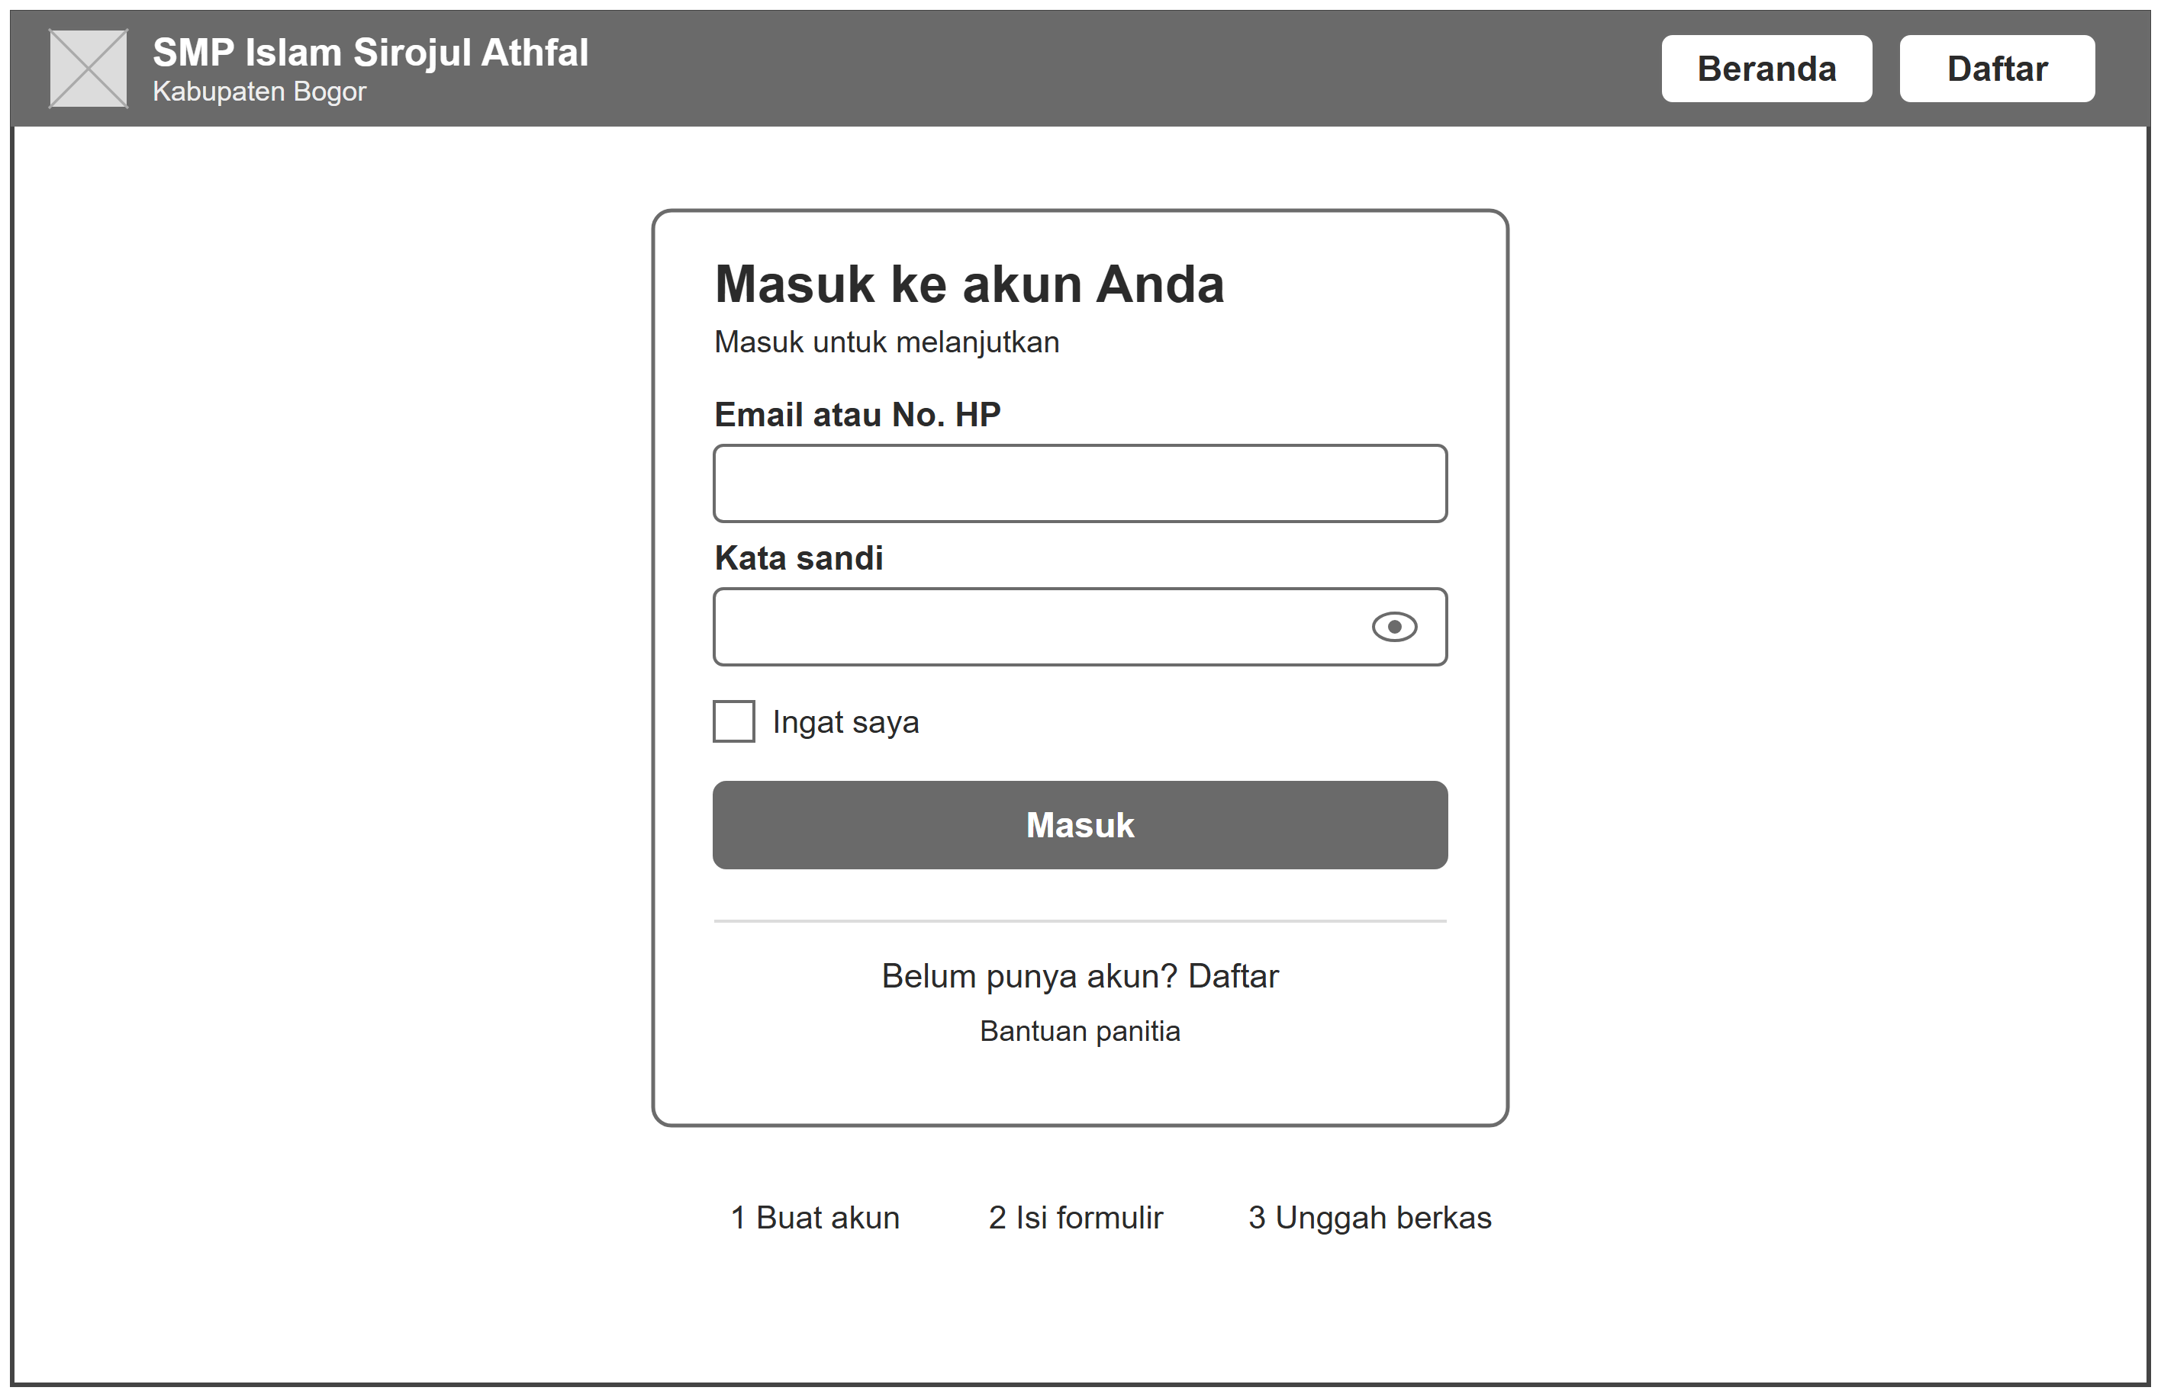
Gambar 3.11 Rancangan Halaman Login
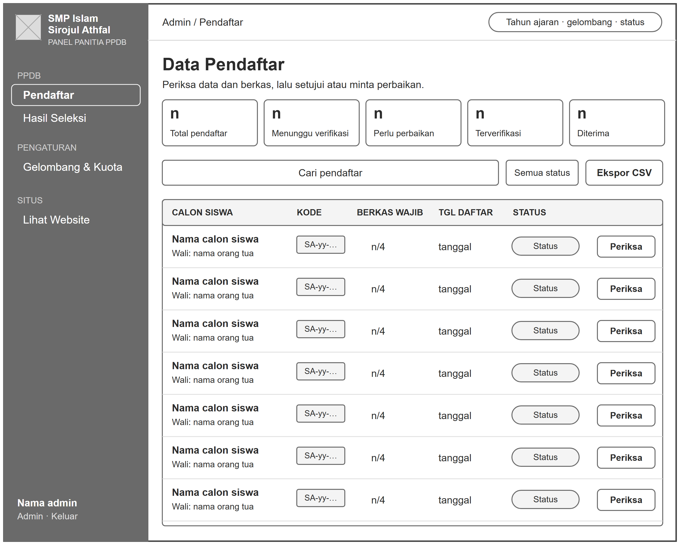
Gambar 3.12 Rancangan Halaman Data Pendaftar (Admin)

Implementasi

Lingkungan Implementasi
Implementasi dilakukan menggunakan perangkat lunak yang ditunjukkan pada Tabel 3.20. Penggunaan PHP, MySQL, dan XAMPP sejalan dengan penelitian terdahulu (Immasari & Rhamadhan, 2023; Fatharani dkk., 2025).
Tabel 3.20 Perangkat Lunak yang Digunakan
No | Perangkat Lunak | Fungsi
1 | PHP 8.1 | Bahasa pemrograman sisi server untuk memproses formulir, login, dan pengelolaan data.
2 | Laravel 10 | Kerangka kerja (framework) PHP yang menyediakan perutean, autentikasi, validasi, dan pengelolaan basis data.
3 | MySQL (MariaDB) | Sistem manajemen basis data untuk menyimpan data pendaftar dan konten website.
4 | XAMPP | Paket web server lokal untuk menjalankan dan menguji website.
5 | Composer | Pengelola pustaka (library) PHP.
6 | DomPDF | Pustaka pembuat berkas PDF untuk bukti pendaftaran.
7 | Font Awesome dan Google Fonts | Pustaka ikon dan jenis huruf yang digunakan pada antarmuka.
8 | Visual Studio Code | Editor kode program.
9 | Google Chrome | Peramban untuk menjalankan dan menguji tampilan website.

Implementasi Antarmuka
Hasil implementasi antarmuka website ditunjukkan pada Gambar 3.13 sampai Gambar 3.27. Informasi profil sekolah yang tampil bersumber dari dokumen KSP, sedangkan data pendaftar yang tampil adalah data contoh (fiktif) yang digunakan untuk pengujian.
Halaman beranda menampilkan foto kegiatan sekolah, visi sekolah, jadwal gelombang yang sedang dibuka, tombol Daftar Sekarang, dan ringkasan data sekolah, diikuti profil singkat, ekstrakurikuler, program unggulan, galeri sekolah, dan informasi kontak (Gambar 3.13).
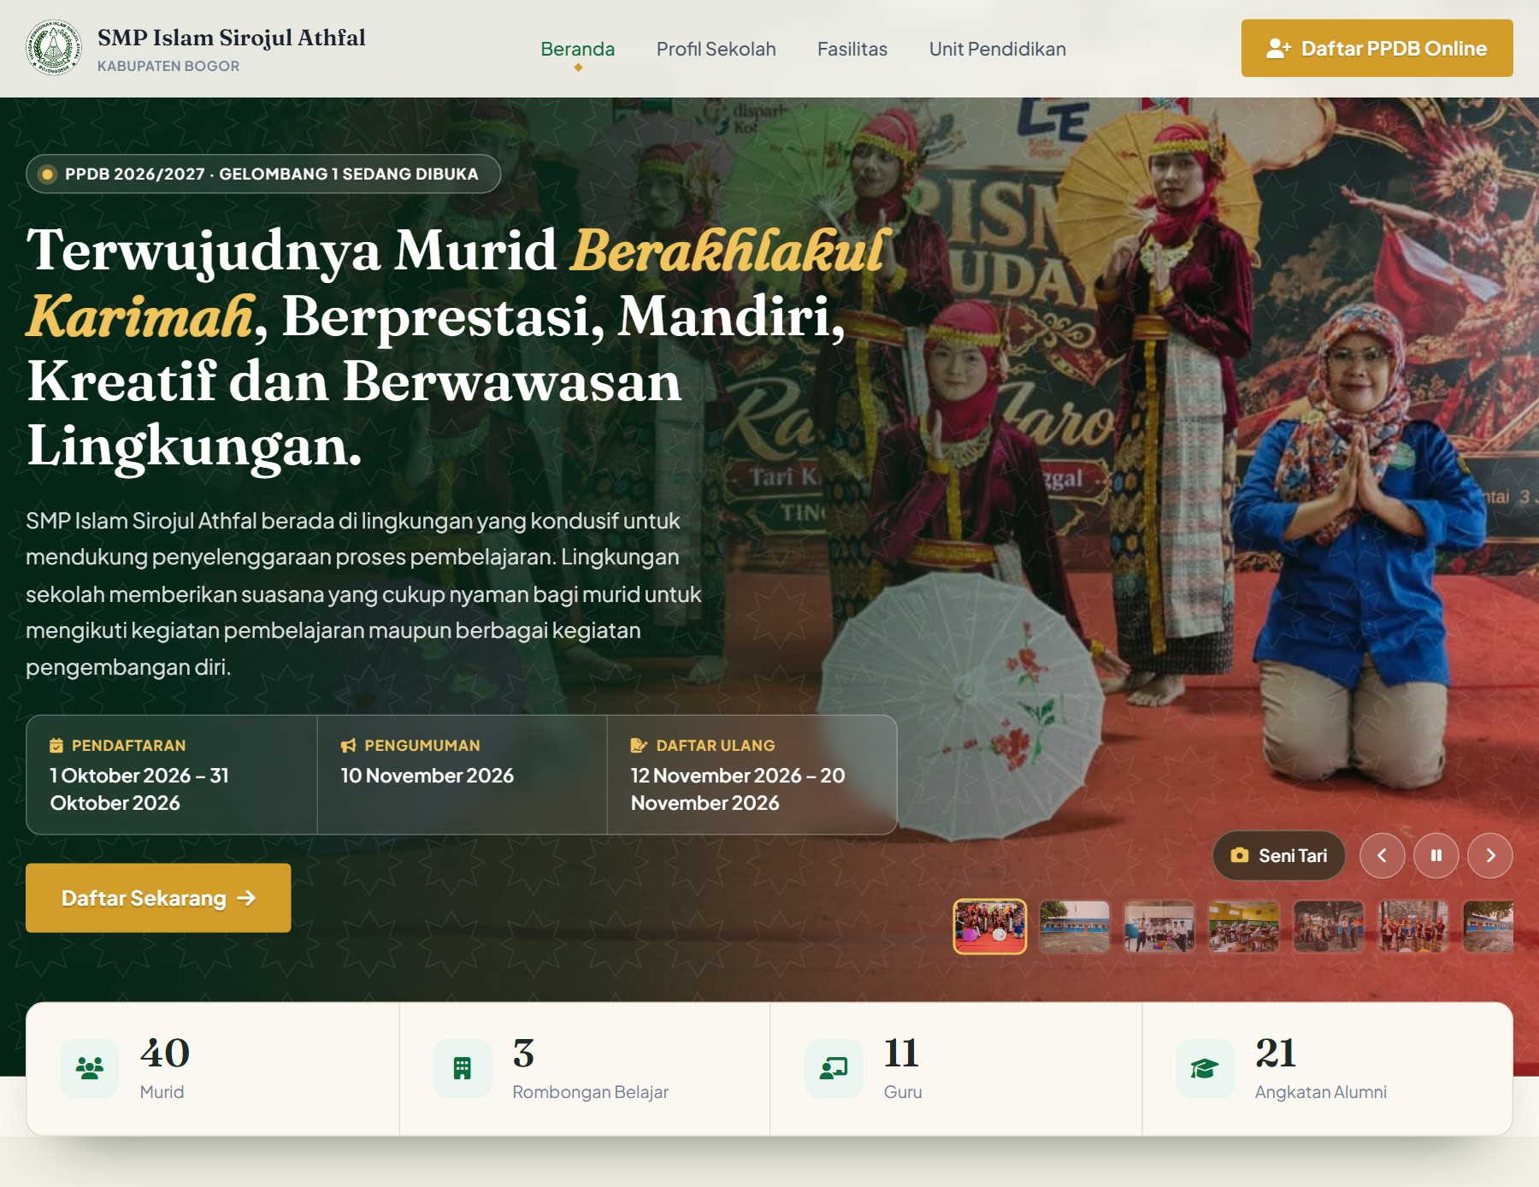
Gambar 3.13 Tampilan Halaman Beranda
Halaman profil sekolah memuat identitas dan NPSN, letak geografis, tonggak perjalanan tahun 1991 sampai 2026, visi dan misi, prinsip pengembangan kurikulum, kepala sekolah dan pembimbing ekstrakurikuler, serta legalitas sekolah (Gambar 3.14).
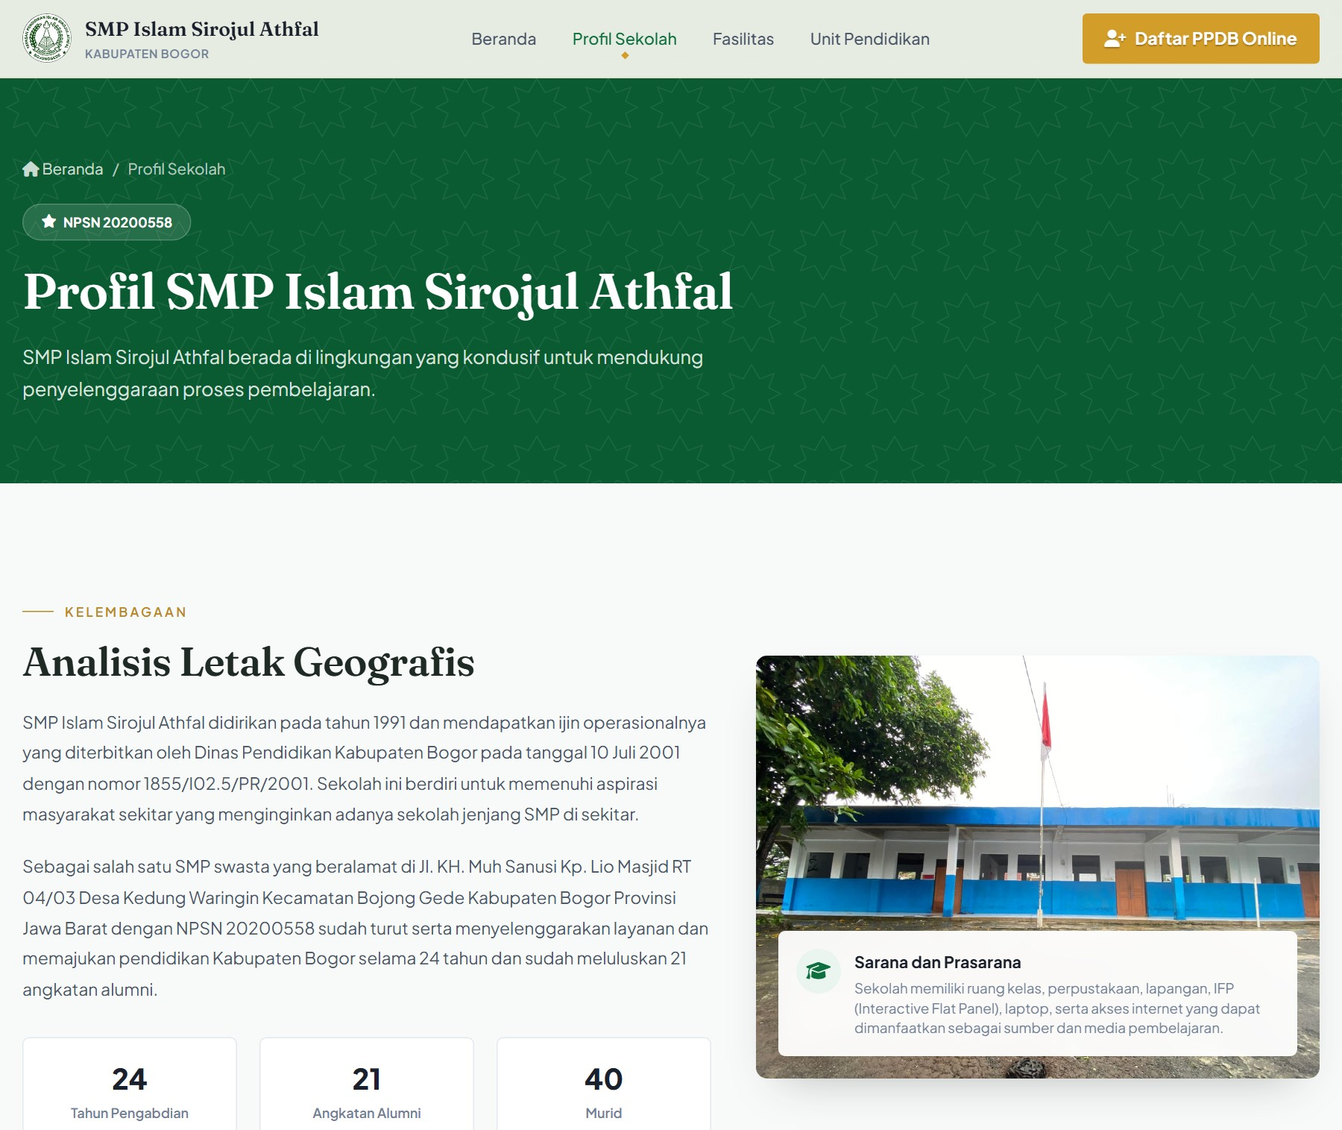
Gambar 3.14 Tampilan Halaman Profil Sekolah
Halaman fasilitas menampilkan sarana dan prasarana sekolah yang dibaca dari basis data, disertai uraian mengenai lingkungan sekolah (Gambar 3.15).
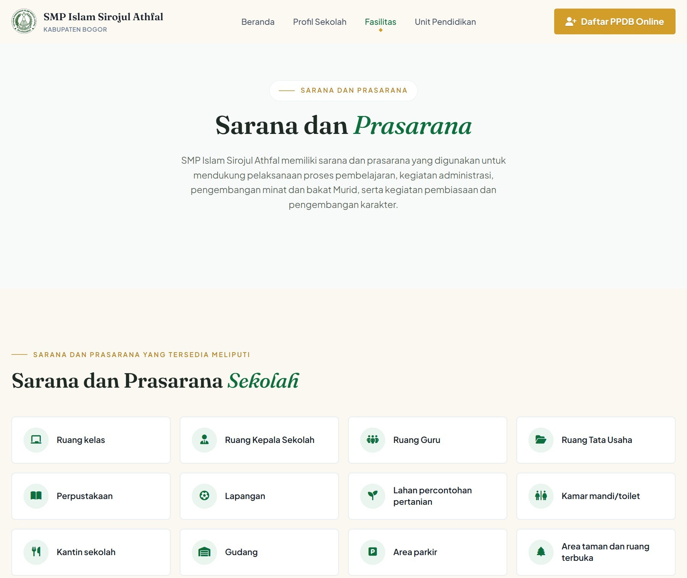
Gambar 3.15 Tampilan Halaman Fasilitas
Halaman unit pendidikan menampilkan keadaan murid dan pendidik, ekstrakurikuler beserta pembimbingnya, struktur kurikulum, dan alur pendaftaran peserta didik baru (Gambar 3.16).
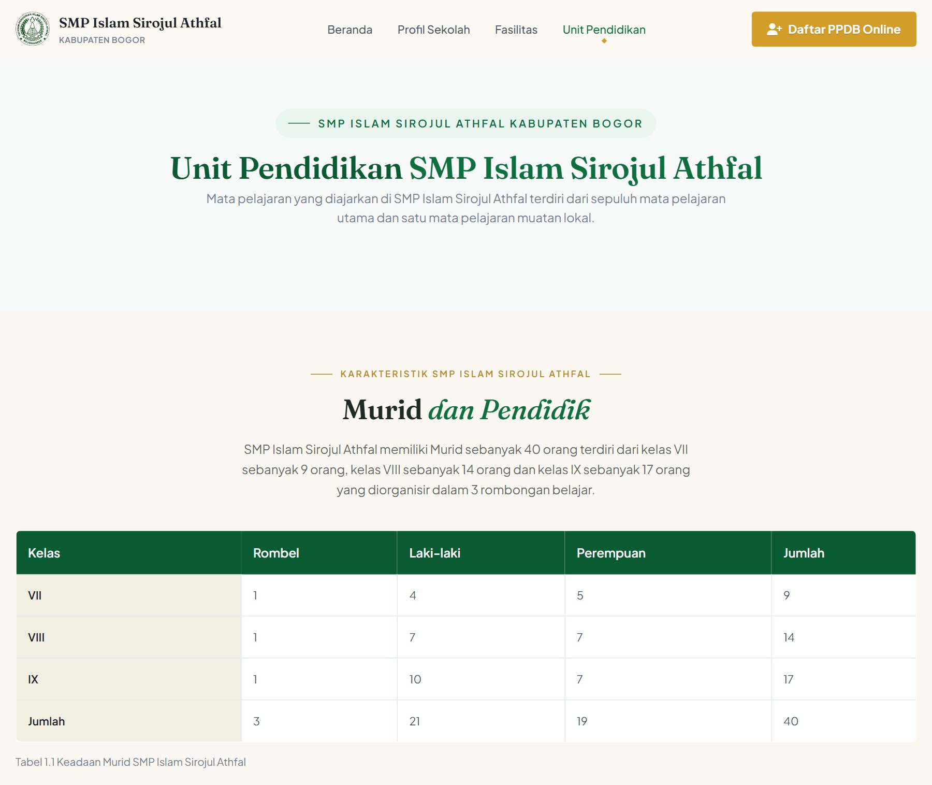
Gambar 3.16 Tampilan Halaman Unit Pendidikan
Orang tua atau wali membuat akun melalui halaman registrasi dengan mengisi nama, email, nomor HP, kata sandi, dan persetujuan penggunaan data (Gambar 3.17).
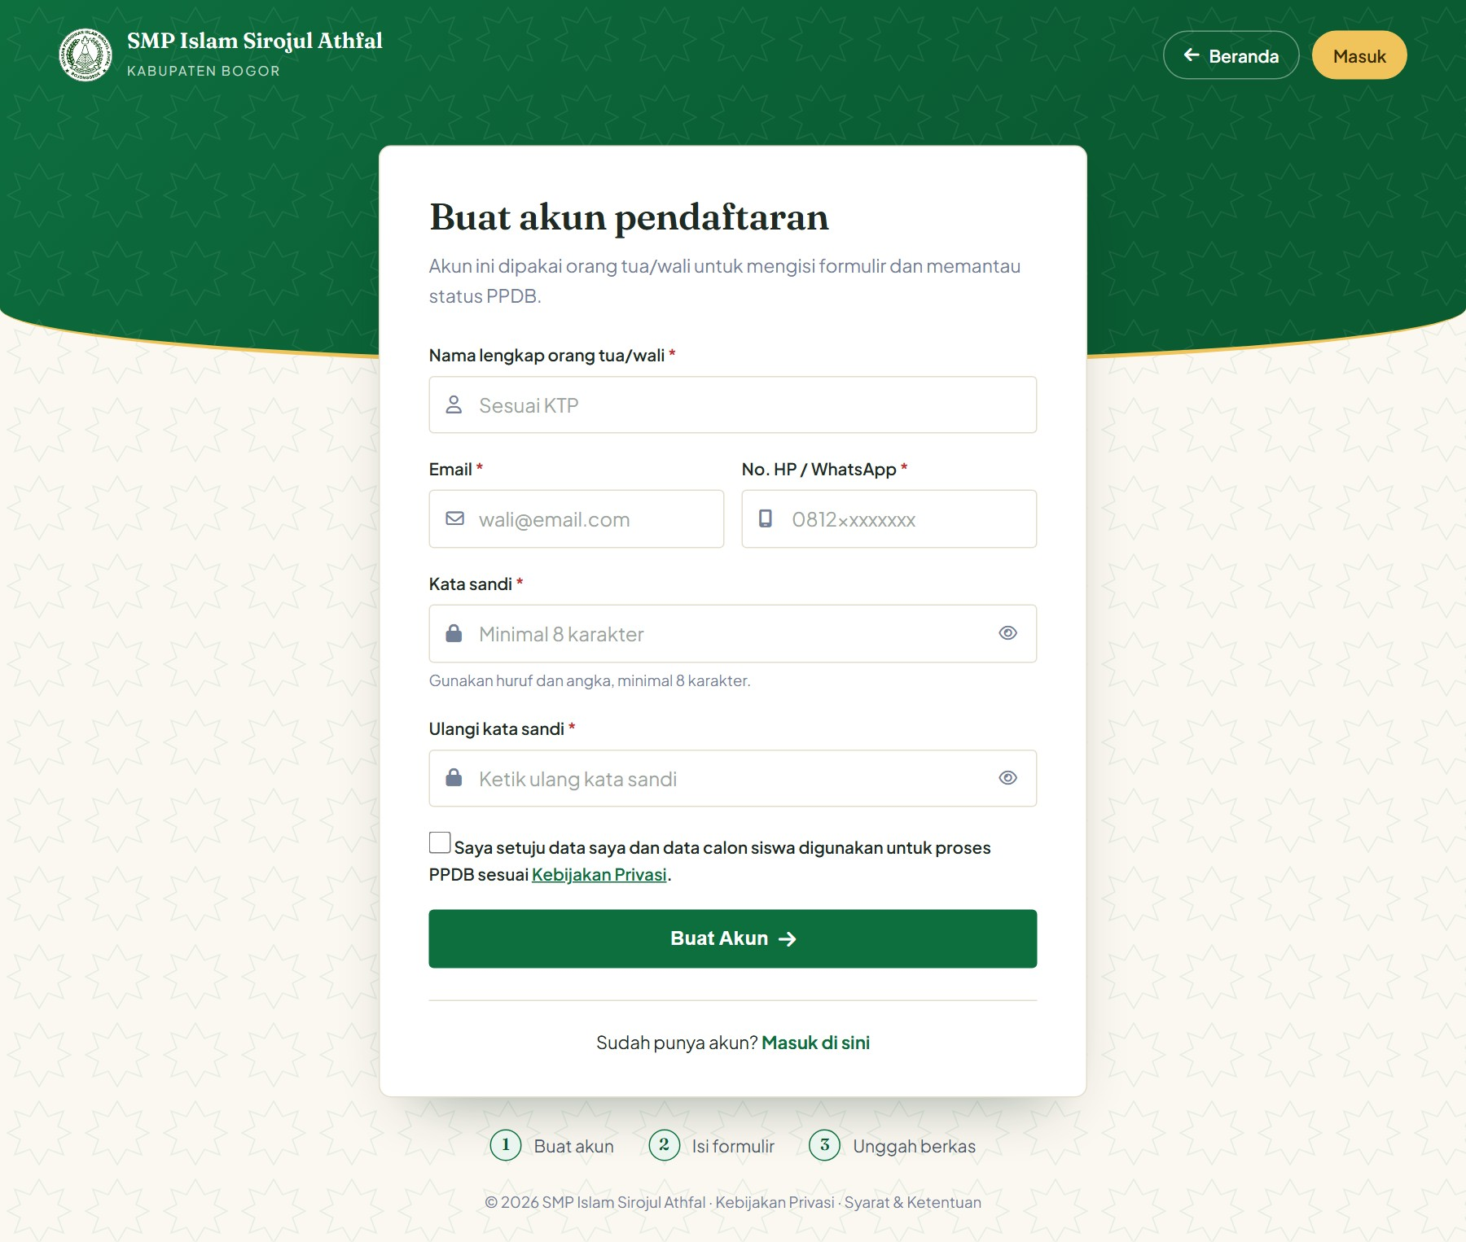
Gambar 3.17 Tampilan Halaman Registrasi Akun
Halaman login digunakan oleh pendaftar dan admin dengan memasukkan email atau nomor HP dan kata sandi; pengguna kemudian diarahkan ke halaman sesuai perannya (Gambar 3.18).
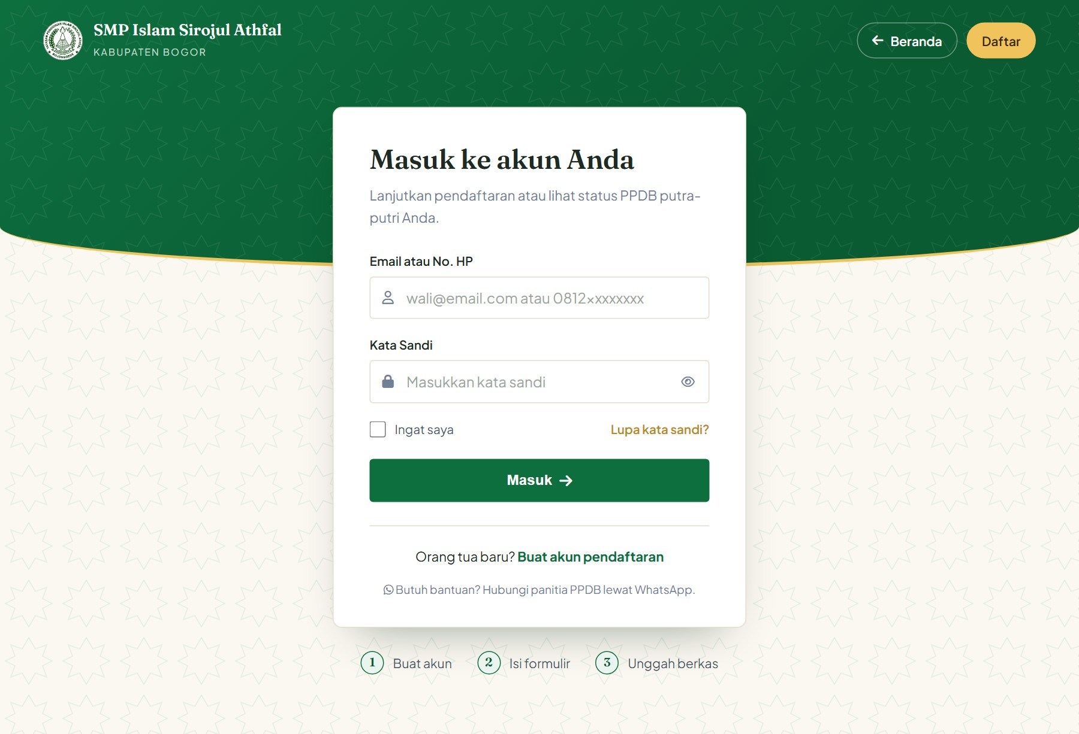
Gambar 3.18 Tampilan Halaman Login
Dashboard pendaftar menampilkan status dan kode pendaftaran, tahapan pendaftaran, hal yang perlu dilakukan termasuk catatan perbaikan dari panitia, jadwal penting, riwayat status, dan tombol unduh bukti pendaftaran (Gambar 3.19).
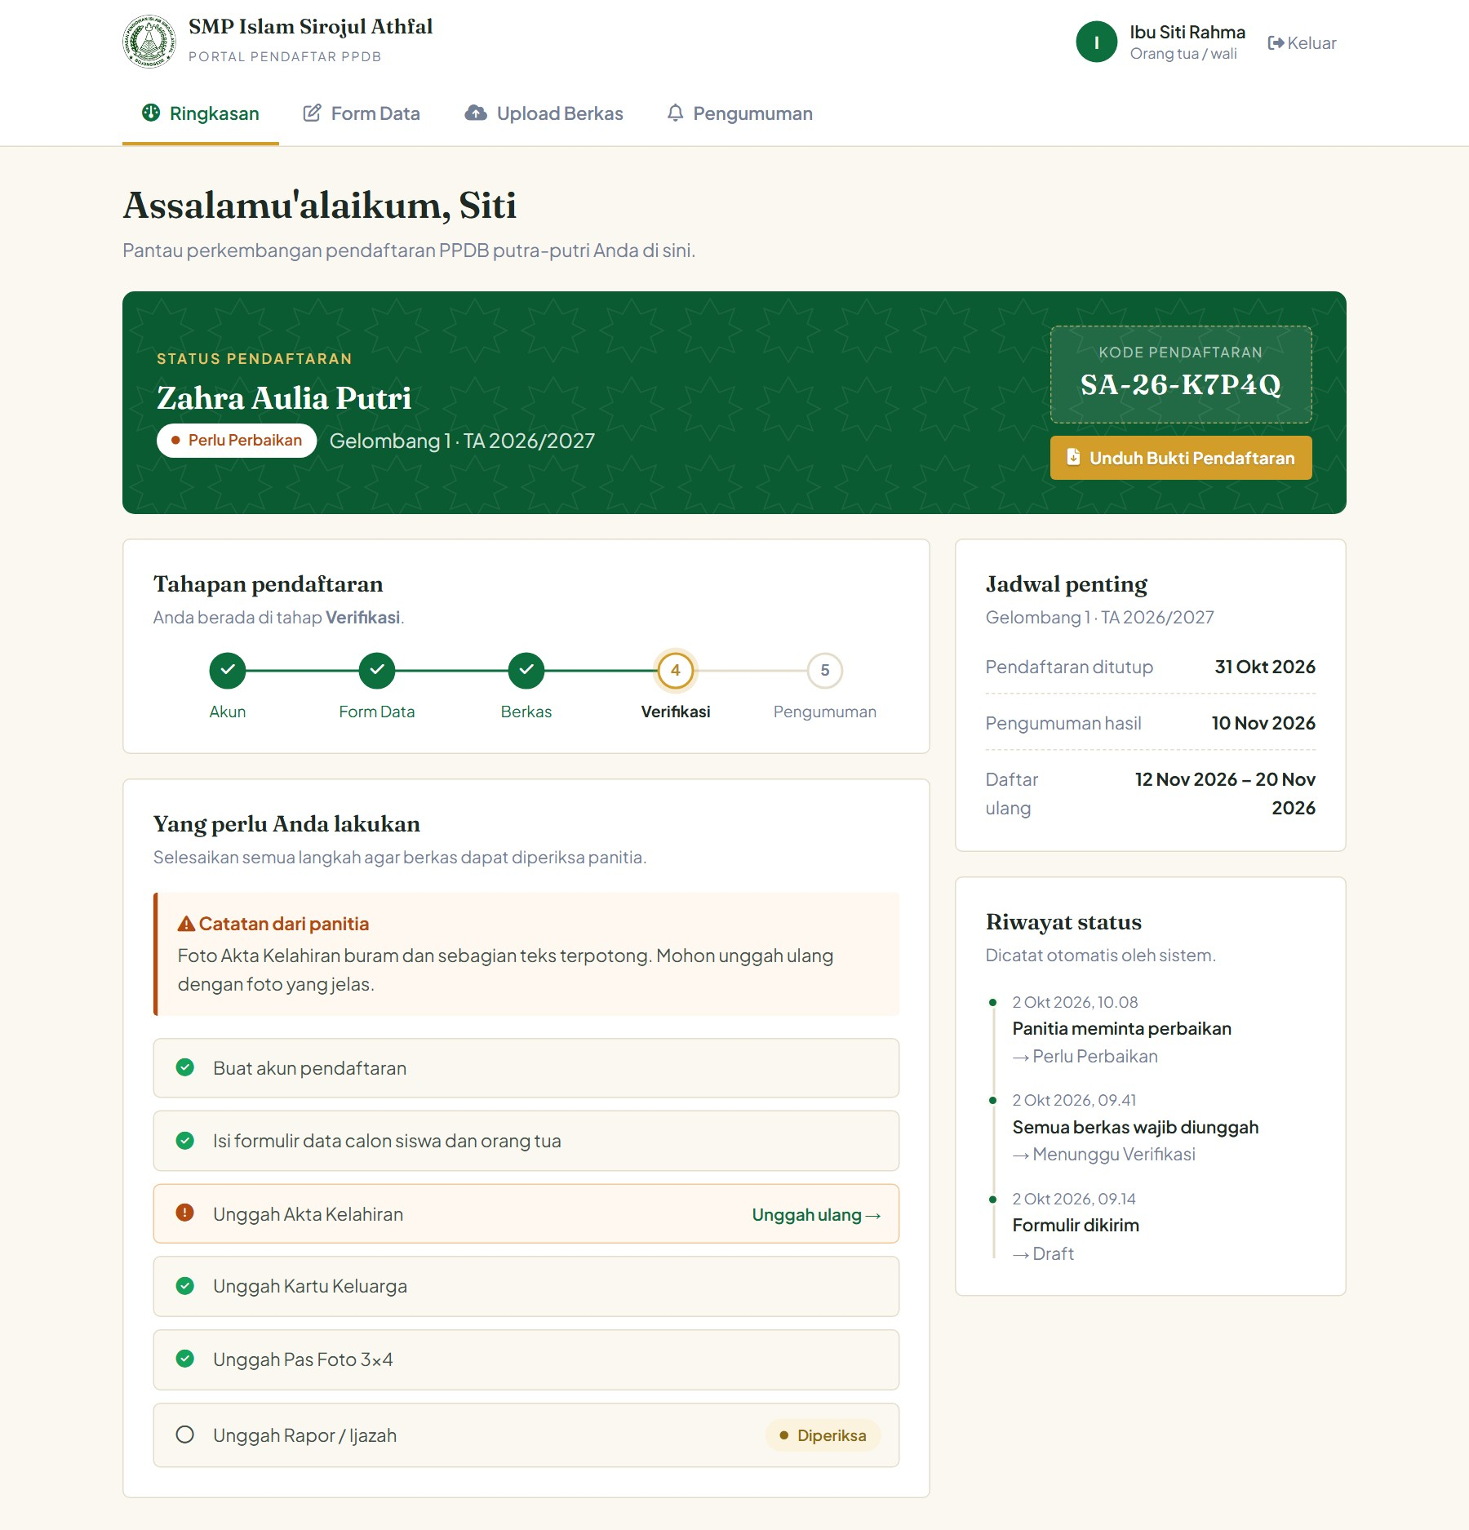
Gambar 3.19 Tampilan Dashboard Pendaftar
Halaman form data memuat data calon siswa serta data orang tua atau wali; isian dapat disimpan sebagai draft atau dikirim setelah pernyataan data disetujui (Gambar 3.20).
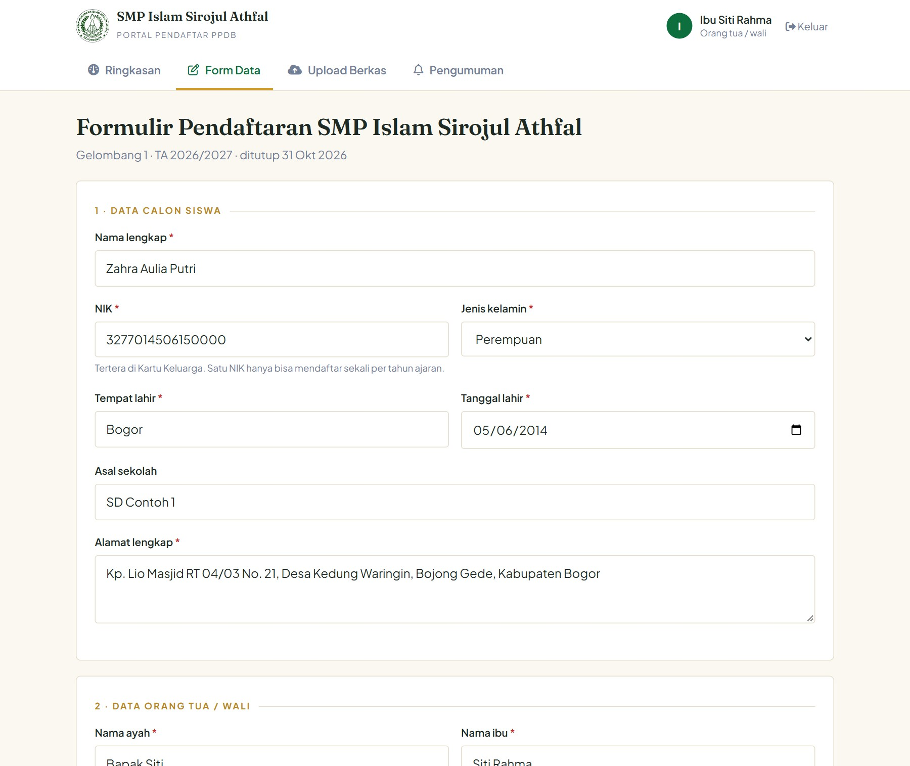
Gambar 3.20 Tampilan Halaman Form Data
Halaman upload berkas menampilkan jenis berkas persyaratan beserta statusnya (belum diunggah, menunggu diperiksa, valid, atau perlu diunggah ulang); berkas berformat PDF, JPG, atau PNG dengan ukuran maksimal 2 MB (Gambar 3.21).
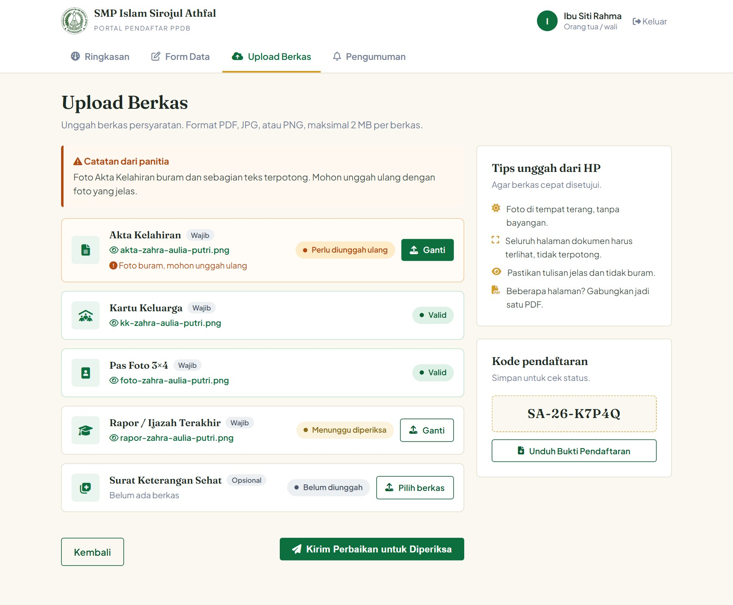
Gambar 3.21 Tampilan Halaman Upload Berkas
Halaman pengumuman menampilkan hasil seleksi pendaftar setelah panitia mempublikasikannya (Gambar 3.22); sebelum itu halaman ini hanya menampilkan jadwal pengumuman.
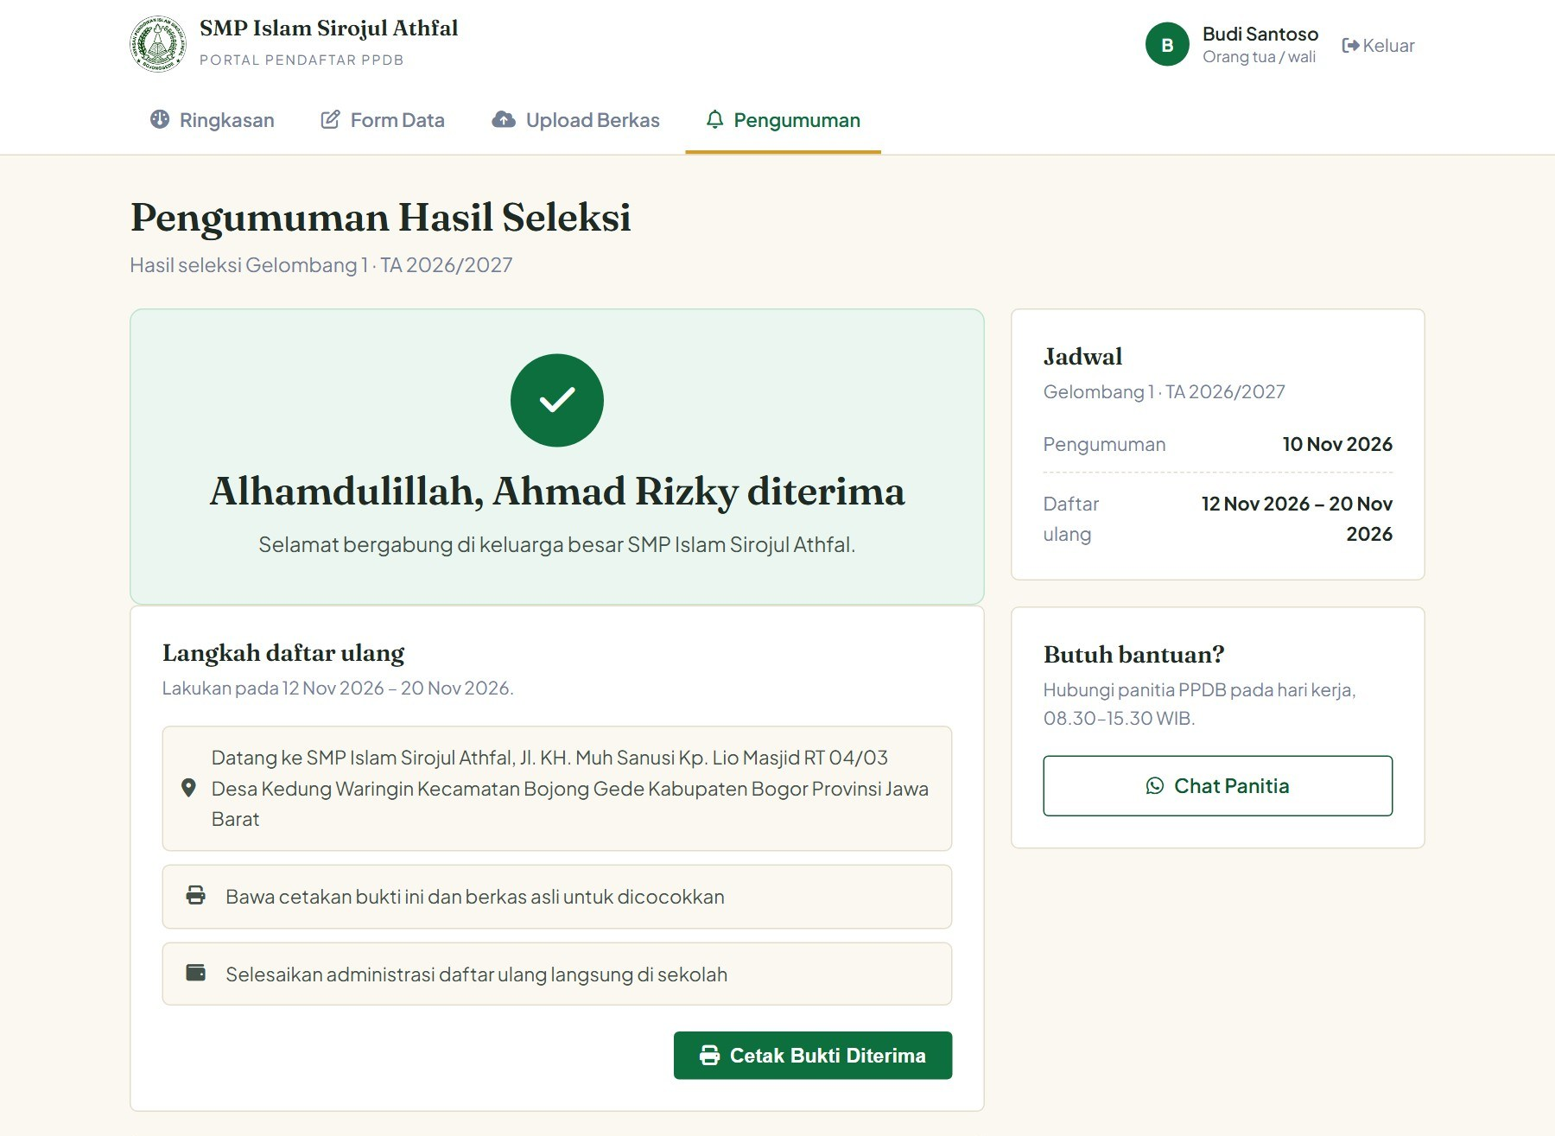
Gambar 3.22 Tampilan Halaman Pengumuman
Bukti pendaftaran berupa berkas PDF yang memuat kode pendaftaran, data calon siswa dan orang tua atau wali, serta status berkas persyaratan (Gambar 3.23).
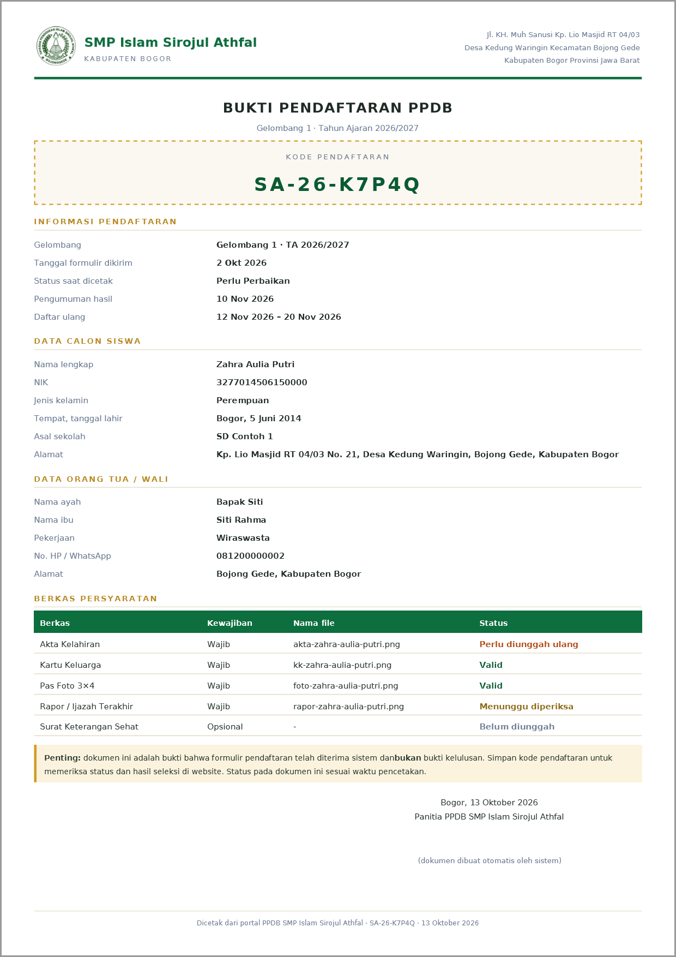
Gambar 3.23 Tampilan Bukti Pendaftaran (PDF)
Halaman data pendaftar bagi admin memuat ringkasan jumlah pendaftar per status, kolom pencarian, filter status, tombol Ekspor CSV, dan tabel pendaftar gelombang aktif (Gambar 3.24).
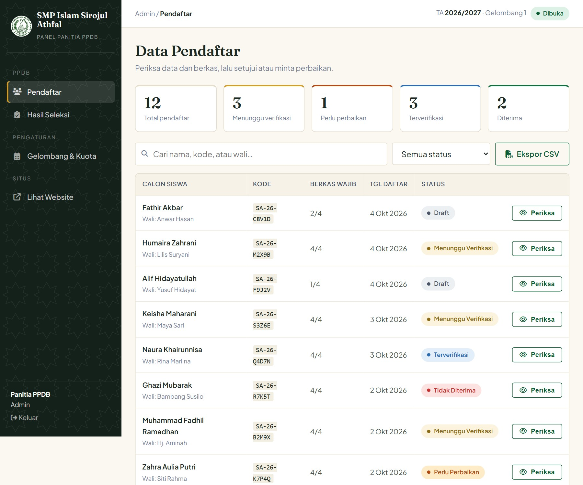
Gambar 3.24 Tampilan Halaman Data Pendaftar (Admin)
Tombol Periksa membuka jendela berisi data orang tua atau wali dan berkas persyaratan; admin dapat membuka setiap berkas, lalu menyetujui atau meminta perbaikan disertai catatan (Gambar 3.25).
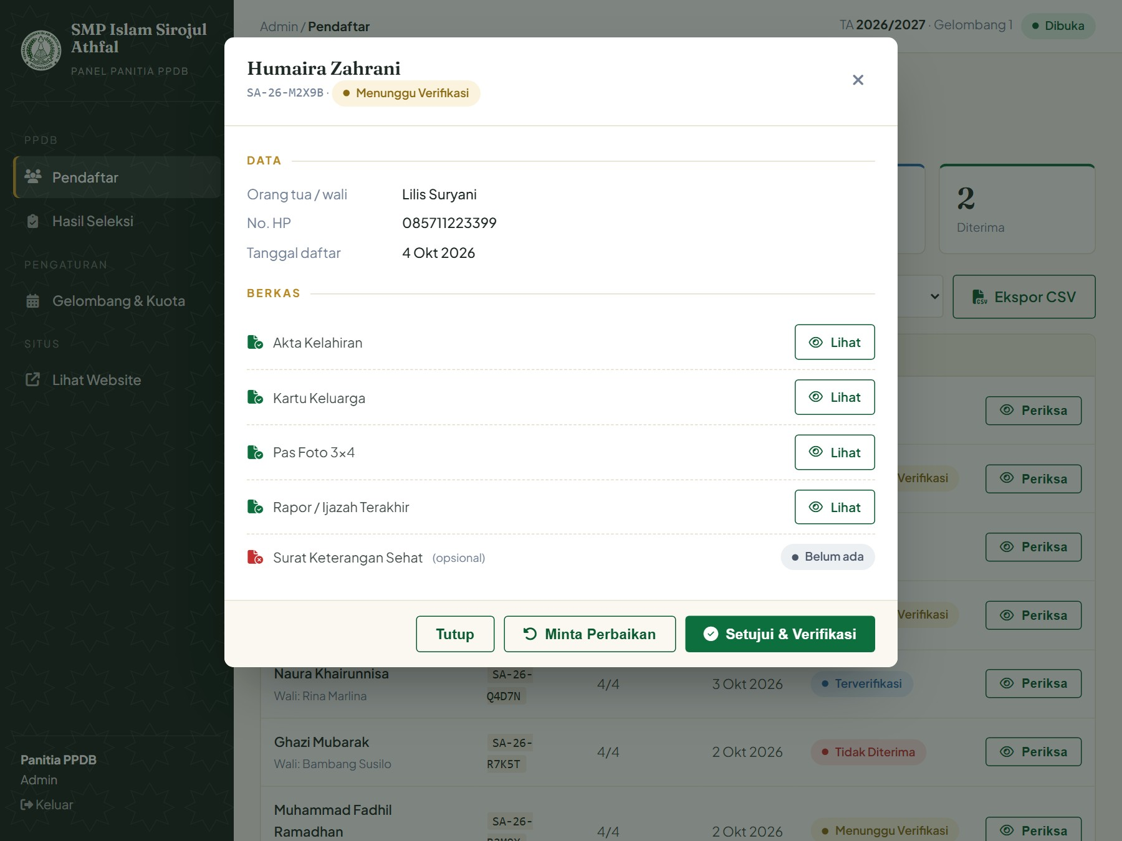
Gambar 3.25 Tampilan Jendela Pemeriksaan Pendaftar
Halaman gelombang dan kuota digunakan admin untuk menambah dan mengubah gelombang pendaftaran beserta jadwal, kuota, dan status aktifnya (Gambar 3.26).
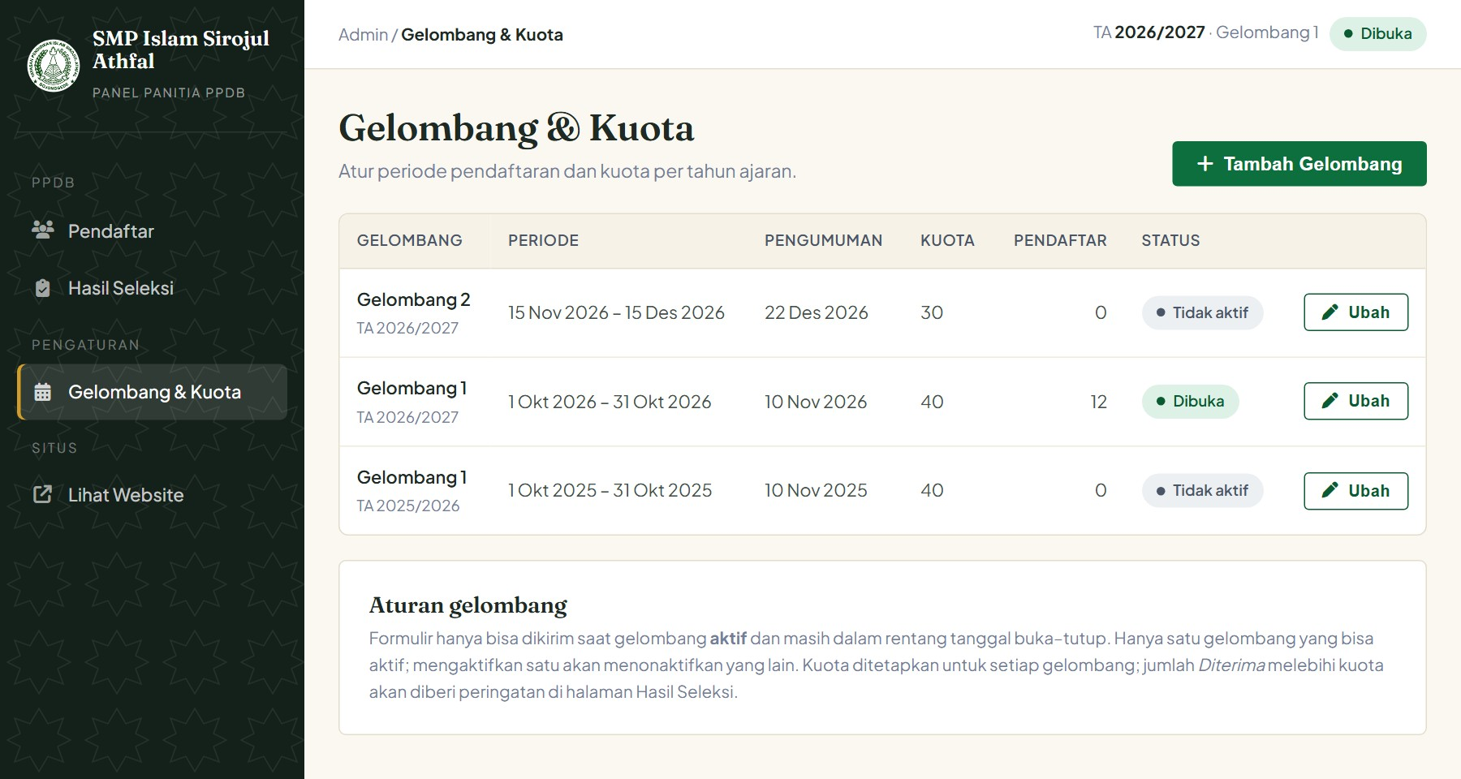
Gambar 3.26 Tampilan Halaman Gelombang dan Kuota
Halaman hasil seleksi menampilkan pendaftar terverifikasi beserta kuota dan sisa kursi; admin menetapkan hasil Diterima atau Tidak Diterima, lalu mempublikasikan pengumuman (Gambar 3.27).
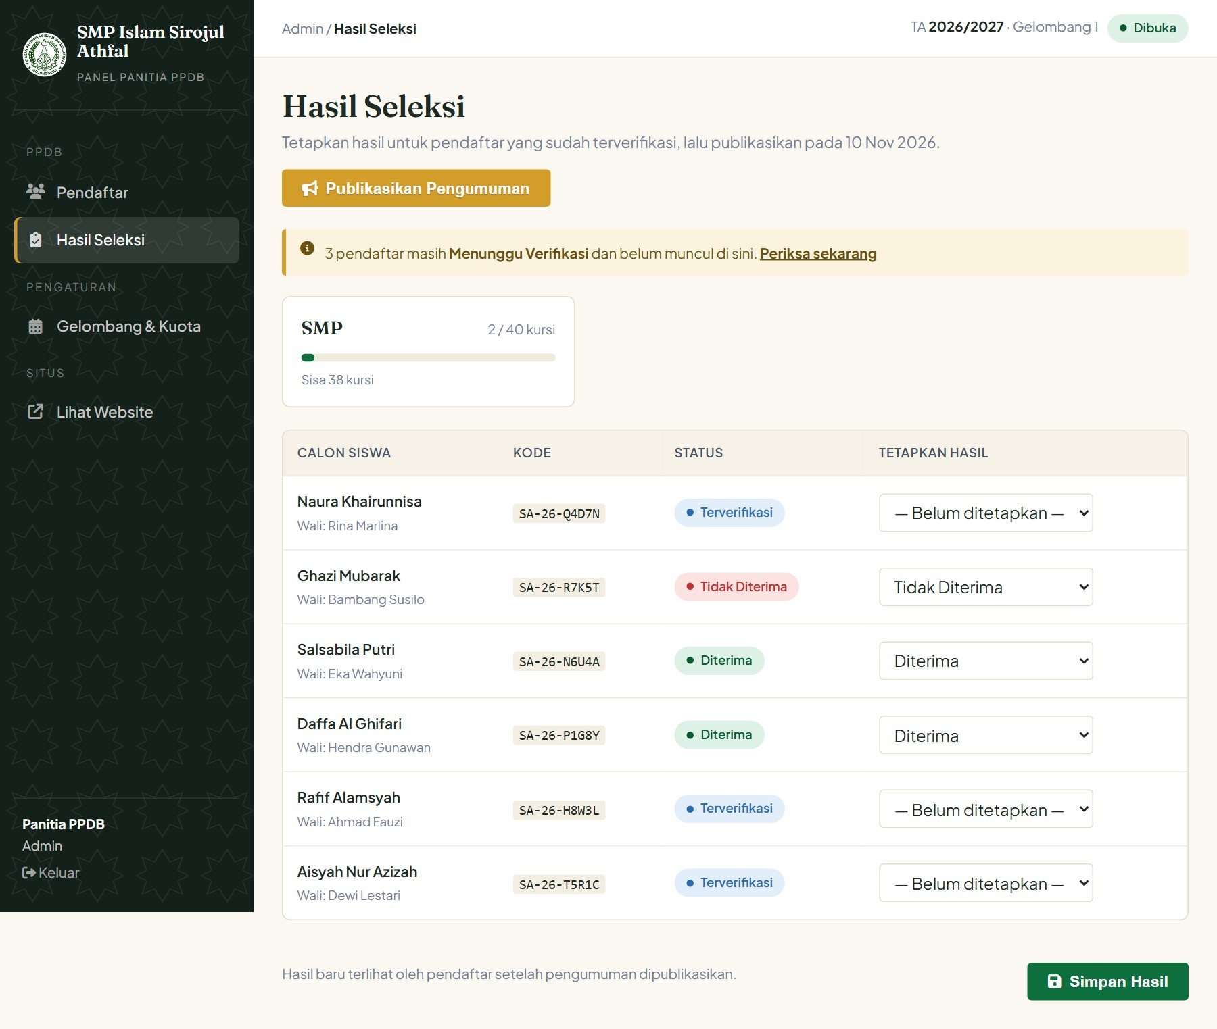
Gambar 3.27 Tampilan Halaman Hasil Seleksi

Pengujian Black Box
Pengujian dilakukan dengan metode black box testing, yaitu pengujian fungsional yang menilai keluaran sistem berdasarkan masukan tanpa memeriksa struktur kode program (Uminingsih dkk., 2022; Hayati & Lionie, 2023). Pengujian dilaksanakan pada tanggal 14 Oktober 2026 terhadap website yang berjalan pada lingkungan lokal dengan basis data uji dan data contoh (fiktif). Masukan dikirimkan ke website menggunakan skrip pengujian otomatis, kemudian keluaran yang diterima diperiksa terhadap hasil yang diharapkan. Skenario, hasil yang diharapkan, dan hasil pengujian ditunjukkan pada Tabel 3.21.
Tabel 3.21 Hasil Pengujian Black Box
No | Fitur yang Diuji | Skenario Pengujian | Hasil yang Diharapkan | Hasil Pengujian
1 | Beranda | Membuka halaman beranda | Menampilkan menu, jadwal gelombang aktif, ekstrakurikuler, galeri, dan informasi kontak | Sesuai
2 | Profil sekolah | Memilih menu Profil Sekolah | Menampilkan sejarah, visi dan misi, serta legalitas sekolah | Sesuai
3 | Fasilitas | Memilih menu Fasilitas | Menampilkan daftar sarana dan prasarana dari basis data | Sesuai
4 | Unit pendidikan | Memilih menu Unit Pendidikan | Menampilkan data murid dan pendidik, ekstrakurikuler, struktur kurikulum, dan alur pendaftaran | Sesuai
5 | Registrasi akun (data valid) | Mengisi nama, email, nomor HP, kata sandi, dan persetujuan lalu menekan Buat Akun | Akun dibuat dan pengguna masuk ke dashboard pendaftar | Sesuai
6 | Registrasi akun (data tidak valid) | Email sudah terdaftar, kata sandi kurang dari 8 karakter, konfirmasi tidak sama, atau persetujuan tidak dicentang | Menampilkan pesan kesalahan dan akun tidak dibuat | Sesuai
7 | Login pendaftar (benar) | Memasukkan email atau nomor HP dan kata sandi yang benar | Masuk ke dashboard pendaftar | Sesuai
8 | Login (salah) | Memasukkan email atau kata sandi yang salah | Menampilkan pesan login gagal dan tetap di halaman login | Sesuai
9 | Login admin (benar) | Memasukkan akun admin yang benar | Masuk ke halaman Data Pendaftar | Sesuai
10 | Pembatasan akses peran | Pendaftar membuka /admin/pendaftar; admin membuka /pendaftar/dashboard; tamu membuka keduanya | Pengguna dialihkan ke halaman sesuai perannya atau ke halaman login | Sesuai
11 | Formulir (simpan draft) | Mengisi sebagian data lalu menekan Simpan Draft | Draft tersimpan tanpa kode pendaftaran dan dapat dilanjutkan | Sesuai
12 | Formulir (data tidak valid) | Menekan Kirim Formulir dengan NIK kurang dari 16 digit dan kolom wajib kosong | Menampilkan pesan kesalahan dan formulir tidak terkirim | Sesuai
13 | Formulir (NIK ganda) | Mengirim formulir dengan NIK yang sudah terdaftar pada tahun ajaran yang sama | Ditolak dengan pesan NIK sudah terdaftar | Sesuai
14 | Formulir (kirim, data valid) | Mengisi seluruh data dengan benar, mencentang persetujuan, lalu menekan Kirim Formulir | Data tersimpan, kode pendaftaran terbit, dan pendaftar diarahkan ke Upload Berkas | Sesuai
15 | Unggah berkas (format salah) | Mengunggah berkas berformat .txt | Berkas ditolak dan pesan kesalahan ditampilkan | Sesuai
16 | Unggah berkas (ukuran berlebih) | Mengunggah berkas berukuran sekitar 2,5 MB | Berkas ditolak dan pesan batas ukuran ditampilkan | Sesuai
17 | Unggah berkas (valid) | Mengunggah akta kelahiran, kartu keluarga, pas foto, dan rapor (PNG kecil) | Berkas tersimpan; setelah semua berkas wajib lengkap status menjadi Menunggu Verifikasi | Sesuai
18 | Akses berkas | Membuka berkas oleh pemilik, admin, pendaftar lain, dan tamu | Pemilik dan admin dapat membuka; pendaftar lain ditolak (403); tamu dialihkan ke login | Sesuai
19 | Bukti pendaftaran | Menekan Unduh Bukti Pendaftaran | Berkas PDF terunduh dan memuat kode pendaftaran | Sesuai
20 | Dashboard pendaftar | Membuka dashboard setelah formulir dan berkas lengkap | Menampilkan kode pendaftaran, status, tahapan, dan riwayat status | Sesuai
21 | Data pendaftar | Membuka menu Pendaftar | Menampilkan daftar pendaftar gelombang aktif beserta ringkasan status | Sesuai
22 | Ekspor data | Menekan Ekspor CSV | Berkas CSV terunduh berisi data pendaftar | Sesuai
23 | Pencarian dan filter pendaftar | Mengetik kata kunci pada kolom pencarian (ada hasil dan tidak ada hasil), lalu memilih filter status Menunggu Verifikasi | Daftar tersaring sesuai kata kunci dan status; pesan kosong tampil bila tidak ada yang cocok | Sesuai
24 | Pemeriksaan pendaftar yang sudah diproses | Menekan Periksa pada pendaftar berstatus Terverifikasi | Pesan penguncian tampil dan tombol Setujui dinonaktifkan | Sesuai
25 | Verifikasi (minta perbaikan tanpa catatan) | Memilih Minta Perbaikan tanpa mengisi catatan | Ditolak: pesan "Catatan wajib diisi" tampil pada formulir dan status tidak berubah | Sesuai
26 | Verifikasi (minta perbaikan) | Menandai satu berkas untuk diulang, menulis catatan, lalu menekan Minta Perbaikan | Status menjadi Perlu Perbaikan, berkas ditandai ditolak, dan catatan terlihat oleh pendaftar | Sesuai
27 | Kirim perbaikan | Menekan Kirim Perbaikan untuk Diperiksa sebelum dan sesudah mengunggah ulang berkas yang ditolak | Ditolak bila berkas belum diganti; berhasil dan status kembali Menunggu Verifikasi setelah berkas diganti | Sesuai
28 | Penguncian data | Mengubah formulir atau mengunggah berkas saat status Menunggu Verifikasi | Ditolak dengan pesan data terkunci | Sesuai
29 | Verifikasi (setujui) | Menekan Setujui dan Verifikasi | Status menjadi Terverifikasi dan seluruh berkas bernilai valid | Sesuai
30 | Gelombang (data tidak valid) | Menambah gelombang dengan tanggal tutup sebelum tanggal buka | Ditolak dengan pesan kesalahan; gelombang tidak tersimpan | Sesuai
31 | Gelombang (tambah dan ubah) | Menambah gelombang baru yang valid, lalu mengubah kuota gelombang aktif menjadi 3 | Gelombang tersimpan dan perubahan kuota tersimpan | Sesuai
32 | Periode pendaftaran ditutup | Mengubah tanggal tutup ke tanggal yang sudah lewat, lalu pendaftar baru mengirim formulir | Formulir ditolak dengan pesan pendaftaran ditutup | Sesuai
33 | Publikasi diblokir | Menekan Publikasikan Pengumuman saat masih ada pendaftar terverifikasi yang belum ditetapkan hasilnya | Ditolak dengan pesan agar hasil ditetapkan lebih dulu | Sesuai
34 | Hasil seleksi (tetapkan hasil) | Menetapkan Diterima/Tidak Diterima untuk pendaftar terverifikasi (kuota diatur 3, jumlah Diterima 5) | Hasil tersimpan dan sistem menampilkan peringatan jumlah Diterima melebihi kuota | Sesuai
35 | Hasil tersembunyi sebelum publikasi | Pendaftar membuka menu Pengumuman sebelum pengumuman dipublikasikan | Hasil belum terlihat meskipun sudah ditetapkan | Sesuai
36 | Publikasi pengumuman | Menekan Publikasikan Pengumuman setelah seluruh hasil ditetapkan | Pengumuman terbit dan hasil tidak dapat diubah lagi | Sesuai
37 | Pengumuman bagi pendaftar | Pendaftar membuka menu Pengumuman setelah dipublikasikan | Hasil pendaftar tampil; daftar publik hanya memuat kode dan inisial | Sesuai
38 | Logout | Menekan Keluar | Kembali ke halaman login dan halaman terlindungi tidak dapat dibuka | Sesuai

Hasil pengujian menunjukkan bahwa seluruh 38 skenario pengujian berjalan sesuai dengan hasil yang diharapkan. Dengan demikian, website company profile dan pendaftaran siswa baru pada Yayasan Sirojul Athfal dinilai dapat memenuhi kebutuhan fungsional yang telah dirumuskan.

